APT-CTIA：基于多层异构图与双流学习的APT归因方法
蔡赛华^{1,2,*}，张孟宇¹，闭林彬¹，侯静欣¹，张舒玥¹，张国锋³
¹ School of Computer Science and Communication Engineering, Jiangsu University, Zhenjiang 212013, China
² Jiangsu Key Laboratory of Security Technology for Industrial Cyberspace, Jiangsu University, Zhenjiang 212013, China
³ School of Information Science and Technology, Taishan University, Taian 271000, China
摘要：高级持续性威胁（Advanced Persistent Threat, APT）具有隐蔽性强、攻击链长且跨阶段行为耦合复杂等特征，使得基于威胁情报的自动化归因面临显著挑战。现有方法主要依赖非结构化报告中的实体与关系建模，但仍存在三方面关键不足：多源报告解析与语义边界不一致导致实体抽取不完整，基于局部共现或静态本体的图结构难以刻画跨段落与跨阶段攻击关联，以及语义建模与结构建模在统一表示空间中耦合学习引发信息冲突与表示偏置。针对上述问题，本文提出一种面向APT归因的异构图学习框架APT-CTIA。该框架以“实体建模—结构增强—解耦推理”为主线，将威胁情报归因统一建模为多层异构图学习问题。在数据预处理阶段，设计语义感知段落分割与三级级联实体识别机制，通过结构化指标解析、上下文约束识别与实体规范化，提升跨格式报告中实体边界一致性与节点表示质量。在图结构构建阶段，构建多层次异构关系图，联合编码段落内共现关系、跨段落桥接关系和基于实体类型对的语义关系，并引入规则化关系映射与基分解参数化机制，在控制关系空间复杂度的同时增强稀疏关系场景下的参数共享能力与结构泛化能力。在归因学习阶段，设计双流图神经网络架构，分别利用GATv2语义流与RGCN结构流建模语义相似性与关系拓扑约束，并通过可学习门控机制实现语义表示与结构表示的自适应融合，从而降低信息冲突对归因决策的影响。在多源威胁情报数据集上的实验结果表明，所提方法在APT组织归因任务中相较xx方法在xxx数据集上取得xxx%的xx提升，并且具有更稳定的检测结果。
关键词：高级持续性威胁；威胁情报归因；异构图神经网络；实体识别；双流网络；结构-语义融合

1. 引言
随着信息系统的广泛应用，网络攻击在规模、频率与复杂性上持续增长，传统依赖规则匹配与静态特征的检测方法已难以应对复杂、隐蔽且持续演化的高级威胁[1]。高级持续性威胁（Advanced Persistent Threat, APT）攻击通常具有多阶段演化特征，其攻击过程涵盖初始入侵、横向移动与命令控制等多个环节，并通过长期潜伏逐步达成攻击目标，对关键基础设施与敏感信息构成持续威胁[2,3]。因此，从复杂威胁情报中刻画攻击行为并实现APT组织归因，已成为网络安全领域的重要研究问题。
现有APT归因方法通常依赖于从网络威胁情报（Cyber Threat Intelligence, CTI）中抽取攻击实体并建模其语义与结构关系。然而，CTI数据来源复杂且高度非结构化，不同报告在文本组织方式、表达粒度及攻击行为描述上存在显著差异[4,5]。在实际解析过程中，多栏布局、页眉页脚及编码不一致等问题容易导致文本上下文断裂，从而破坏实体边界并引入语义噪声[6]。与此同时，现有方法多采用基于固定窗口或简单规则的文本分割策略，难以保持攻击描述的语义完整性，进而影响后续基于实体共现关系的图结构建模[7]。此外，CTI中既包含规范化的结构化指标（如IP地址与文件哈希），也包含表达形式多样的非结构化实体（如恶意软件别名与攻击工具），若缺乏统一建模机制则容易导致实体表示不一致以及归因特征分散等问题。更进一步，同一攻击实体在不同报告中往往以不同形式出现，若未进行规范化与去重处理则可能在图结构中形成冗余节点，从而削弱APT归因过程中关键攻击行为之间的关联表达能力。
为刻画攻击实体之间的关系结构，图方法被广泛应用于APT归因任务[8]。然而，现有方法大多依赖段落内实体共现关系构建图结构，隐含假设语义相关实体能够在局部文本中共同出现。然而，在APT场景下，攻击生命周期中的不同行为阶段通常跨段落甚至跨章节分布，例如初始投递行为与后续命令控制过程往往被分散描述，导致局部子图之间缺乏有效连接，难以完整表达跨阶段攻击行为之间的关联依赖[9]。与此同时，APT归因图通常具有关系类型多且分布稀疏的特点，若为不同关系分别独立建模将显著增加参数规模，并在有限样本条件下加剧结构过拟合问题[10]。部分研究尝试通过引入外部知识图谱增强关系语义，但此类方法通常依赖预定义本体结构，在面对攻击实体与关系持续演化的开放场景时适应能力有限[4,5,11,12]。
在表示学习层面，现有图神经网络方法通常将实体语义特征与关系结构特征映射至统一嵌入空间进行融合学习[13]。然而，语义特征更关注节点内容之间的上下文相似性，而结构特征强调攻击行为之间的关系依赖与拓扑约束，两类信息在建模目标与统计属性上存在天然差异[4]。若缺乏有效协调机制，模型容易偏向单一信息源，并在稀疏数据与类别不均衡条件下进一步放大表示偏置问题，从而影响APT归因模型的稳定性与泛化能力[3]。
针对上述问题，本文提出APT-CTIA，一种面向复杂威胁情报场景的异构图APT归因方法，从实体建模、图结构构建与表示学习三个层面进行统一设计，以实现更稳定且具有泛化能力的APT归因。本文的主要贡献如下：
（1）层次化实体建模机制：针对CTI文本解析与实体表达不一致问题，构建“文档解析—语义分割—多级实体识别—规范化去重”的级联建模流程，在保证语义完整性的前提下统一结构化与非结构化实体表示，并通过多模态特征增强节点表达能力。
（2）多层语义增强的异构图构建方法：突破传统局部共现假设，通过联合建模段落内共现关系、跨段落语义桥接关系、实体类型语义关系及全局连接机制，构建多层次语义耦合的图结构，从而缓解信息孤岛问题并增强跨阶段攻击行为的表达能力；同时，通过关系映射与参数共享策略降低多关系建模带来的过拟合风险。
（3）双流图表示学习与自适应融合框架：分别建模节点语义相似性与关系结构依赖，并通过可学习门控机制进行动态融合，以缓解语义与结构信息不平衡问题，提高模型在复杂与稀疏数据场景下的鲁棒性。
（4）统一APT归因框架设计：构建从原始CTI文本到APT组织预测的端到端模型APT-CTIA，实现多源异构信息的协同建模。实验结果表明，该方法在多种复杂威胁情报数据集上均取得了稳定且具有竞争力的性能。
本文的剩余内容如下：第二章系统梳理了相关工作，包括基于传统深度学习的归因方法、基于图神经网络的异构建模，以及面向图表示学习深化的进阶方法。第三章详细阐述了本文提出的APT-CTIA模型。第四章介绍了实验配置与设计。第五章给出了详实的实验结果并展开分析，同时讨论了当前研究面临的有效性威胁。第六章总结了本文的主要贡献，并展望了未来的研究方向。

2. 相关工作
本节主要回顾与APT归因密切相关的三类研究工作：基于传统深度学习的归因方法、基于图神经网络的异构建模，以及面向图表示学习深化的进阶方法。在此基础上，将本文提出的APT-CTIA模型与现有代表性工作进行系统比较。

2.1 基于传统深度学习的APT归因方法
早期APT归因研究主要沿着“文本理解—特征提取—分类预测”的路径展开，核心思路是从CTI报告中抽取攻击相关信息，并通过深度学习模型完成归因推断。这类方法在工程实现上相对直接，对结构化建模依赖较低，因此在早期阶段具有一定实用价值。
不过，随着CTI数据规模和复杂度的提升，其局限也逐渐显现：一方面，文本往往被切分为局部片段进行建模，整体语义被割裂；另一方面，攻击行为之间的结构关系被隐式忽略，导致模型难以捕捉跨阶段的攻击模式。在这样的背景下，现有工作大体可以分为“实体识别”和“归因推断”两个子方向。

2.1.1 基于序列标注的实体识别方法
从CTI报告中准确识别攻击实体，是APT归因流程的起始环节，也是后续所有建模步骤的质量基础。早期工作多借助规则驱动或本体约束完成这一任务。Husari等人[15]提出TTPDrill，通过预定义的本体结构将非结构化文本中的动作-实体对映射至ATT&CK框架，是较早实现CTI实体自动化提取的代表性系统；不过这类方法对人工构建本体的依赖度较高，面对新型攻击实体时的适应能力相当有限[4,5]。随着预训练语言模型的普及，基于序列标注的实体识别能力得到了明显提升。He等人[10]设计了一种语法感知图网络，将对比学习引入CTI三元组抽取，在句法约束下有效改善了实体边界的识别精度。Cai等人[8]构建了面向安全增强概要的知识提取框架，引入多级实体识别机制，尝试在结构化指标（如IP地址、文件哈希）与非结构化描述（如恶意软件别名）之间建立统一的表示通路。Jumani等人[7]对CTI自动化提取的NLP技术路径进行了系统梳理，明确指出命名实体识别与关系抽取对情报处理自动化的核心地位。近期，大语言模型的引入进一步拓展了这一方向的能力边界。Yang等人[5]提出CTI-Thinker，以LLM驱动的方式实现知识图谱自动构建与攻击推理，在实体提取的自动化程度和语义理解深度上均有显著推进。
值得注意的是，上述序列标注方法通常以独立句子或短文本窗口为基本处理单元，缺乏对CTI文档整体语义结构的全局感知。PDF格式报告中的多栏布局、页眉页脚噪声以及编码不一致等解析干扰，容易造成文本边界断裂，破坏实体上下文的完整性[6,7]。更为棘手的是，同一攻击工具在不同报告中往往以多种别名形式出现，若缺乏规范化与去重处理，将在图构建阶段引入大量冗余节点，直接稀释后续的归因信号。

2.1.2 基于文本分类的归因推断方法
在实体提取的基础上，如何将CTI文本有效映射至具体APT组织标签，是归因任务的核心问题。Perry等人[16]提出的No-doubt系统以SMOBI文本表示算法捕获词语上下文，通过向量相似度实现归因匹配，是这一方向较早的系统性工作；但其对大规模安全语料的依赖以及偏高的预处理开销，限制了实际部署的灵活性。Irshad和Siddiqui[17]]构建了领域嵌入模型Attack2vec，从策略、技术、工具等多维度抽取攻击特征，后续又引入攻击者背景与意图信息进一步提升预测精度[18]；尽管如此，其特征验证流程较重，实时性仍有改善空间。Noor等人[19]针对金融科技场景验证了高层妥协指标特征对归因精度的提升作用，进一步丰富了文本特征驱动的归因方法体系。Mutalib等人[2]对可解释深度学习在APT检测中的应用进行了综述性分析，揭示了特征表示质量与模型可解释性之间的内在关联。近期，Cai等人[3]提出的APT-ATT将N-Gram局部语义提取、TF-IDF快速向量化与卡方统计特征选择有机结合，在轻量化前提下取得了有竞争力的归因精度，同时引入CTGAN缓解了CTI数据中普遍存在的类别不均衡问题。
传统深度学习方法在特征工程自动化与推理效率上已积累了丰富经验，但它们将CTI文本视为扁平词袋或固定窗口序列的建模方式，从根本上遮蔽了实体之间的结构化依赖关系；对攻击阶段之间长程语义关联的建模能力也相当有限，跨段落的攻击行为难以被有效关联[1,4]。这两类缺陷指向同一个深层需求——需要一种能够显式建模实体关系结构的方法，这正是图方法介入的动机所在。

2.2 基于图神经网络的APT归因方法
随着研究的深入，学者们逐渐意识到，仅依赖文本特征难以充分表达APT攻击过程中的复杂交互关系。于是，图方法开始被引入APT归因任务，用于刻画实体之间的关联结构。
相比纯文本模型，图神经网络能够在“节点—关系”的框架下建模攻击行为，使得攻击路径、实体依赖以及阶段演化具备了更直观的表达形式。不过，不同建模方式在表达能力和灵活性上差异较大，现有工作大致可以分为同质图与异质图两类。

2.2.1 基于同质图的归因建模
图神经网络在网络安全领域的系统性研究已有坚实基础。Bilot等人[1]对GNN在入侵检测中的广泛应用进行了综述，梳理了GCN[20]、GraphSAGE[21]、GAT[22]等主流架构在网络流图与溯源图上的建模规律，为安全领域图学习研究提供了重要参照。Warmsley等人[23]聚焦于恶意软件控制流图上的GNN可解释性，验证了梯度反传类方法在提取区分性子图特征方面的优势，从侧面揭示了同质图表示捕获攻击行为语义的潜力。在APT归因方向，Huang等人[24]较早将图嵌入引入攻击溯源，以实体共现关系构建攻击图，结合SVM完成归因分类，验证了图结构对攻击关联建模的基本有效性；但该方法依赖特定类型的结构化CTI，对来源多样、格式异构的真实威胁情报的适用范围比较有限。 同质图的根本局限在于假设所有节点和边具有相同的类型语义。CTI中的实体本身是异质的，IP地址、恶意软件、攻击工具、受害组织之间存在本质不同的语义属性，强制统一建模不可避免地会丢失大量语义信息，为此研究者普遍转向异质图建模。

2.2.2 基于异质图的归因建模
异质图神经网络（HGNN）通过引入类型感知变换与关系敏感聚合，能够更完整地刻画CTI中多类型实体之间的语义差异。Wang等人[25]提出的HAN通过节点级与语义级双层注意力，分别建模局部邻居交互和元路径的全局重要性，是异质图学习的奠基性工作；不过其对预定义元路径的强依赖，在面对新型攻击实体时灵活性明显不足。Hu等人[26]进一步提出HGT，以关系相关注意力与类型感知变换克服元路径依赖，在动态异质图上展现出更好的泛化能力，适合CTI中攻击类型持续演化的开放场景。Jiang等人[27]对面向网络安全异常检测的HGNN方法进行了系统分类，归纳了节点级、边级和子图级三种粒度的异常检测范式，并指出现有HGNN方法普遍面临时序建模弱、评估基准缺乏以及可解释性有限等核心挑战。在APT归因的具体应用中，Ren等人[28]构建的CSKG4APT知识图谱平台将深度学习与专家知识融合，显式编码实体类型间的语义差异；Li等人[29]提出AttacKG，从CTI报告自动抽取攻击行为图并扩展为技术知识图谱，实现多源情报融合，但输入规模扩大后计算复杂度增长较快。Chen等人[30]设计APT-KGL通过异质溯源图建模缓解样本稀缺问题，Mead和Arabo[4]则将异质图神经网络与上下文CTI相结合，兼顾语义与结构信息，是近期较有代表性的异质图归因工作。
异质图方法在语义表达能力上比同质图有了明显进步，但现有方法大多依赖段落内局部共现关系构建图结构，隐含地假设"语义相关实体在局部文本中同时出现"。这一假设在APT场景下往往站不住脚——初始投递行为与命令控制信息通常跨段落分布，仅靠局部共现所连接的子图之间缺乏桥梁，容易形成"信息孤岛"，跨阶段攻击模式因此无法被完整表达[9,13]。与此同时，多类型关系的独立建模带来的参数膨胀与稀疏样本下的过拟合风险，也是现有工作尚未妥善应对的问题[10]。

2.3 基于图表示学习深化的APT归因方法
在图结构建模基础上，进一步提升表示能力成为新的研究重点。一部分工作尝试通过引入外部知识增强图结构，另一部分则关注攻击过程的动态演化，还有一些研究开始从表示学习机制本身入手，探索更合理的特征融合方式。
从发展脉络来看，这一阶段的研究已经不再局限于“把图建出来”，而是开始关注“图怎么用得更好”。围绕这一目标，现有方法可以从知识增强、动态建模以及表示解耦三个方向进行归纳。

2.3.1 融合外部知识的图增强方法
为弥补纯数据驱动方法在小样本场景下的不足，部分研究者将外部领域知识引入图构建环节。Zhang等人[11]提出MPCA，通过多视角置信度与关联分析约束溯源图中的噪声边，改善稀疏场景下图结构的可靠性。Yang等人[5]的CTI-Thinker以LLM驱动的知识图谱自动构建为基础，实现了从攻击推理到归因判断的端到端流程，在知识融合自动化上有显著突破。何厚翰等人[9]针对溯源图的多维度边优化展开研究，表明精细化的图结构设计对APT检测效果具有实际价值。Aly等人[12]在OCR-APT中结合子图异常检测与大语言模型，从审计日志中还原完整攻击叙事，拓宽了知识融合的信息来源。然而，上述方法普遍依赖预定义本体或固定知识库，在面对攻击实体动态演化时适应能力有限，因此如何在不绑定固定本体的前提下将领域先验以数据驱动的方式隐式融入图结构，是本文图构建模块的核心设计动机。

2.3.2 面向APT攻击阶段的动态图方法
APT攻击本质上是跨越多个时间阶段的持续性过程，静态图快照难以捕获其阶段间的时序演化特征。Lu等人[13]提出XAPT，以异常驱动方式对攻击阶段进行预测，在溯源图的可解释性方面作出了有益探索。Hu等人[14]在CCLog中将日志语义与溯源图拓扑融合，验证了多源异质信息协同建模对取证准确性的积极效果。Tang等人[6]提出FALCON，通过联邦因果学习在跨域场景中实现APT调查，提供了一种打通组织数据壁垒的结构化思路。Bilot等人[1]在综述中强调，时序信息是APT检测的关键维度，但当前基于动态图的方法多依赖离散快照序列，对跨阶段攻击行为转变的细粒度捕获能力仍有局限，且计算开销随时间步数增长的问题尚未得到根本性缓解。更深层的问题在于，现有动态图方法通常将语义特征与结构特征混合输入同一聚合函数，两类信息的贡献比例无法被动态感知，在数据分布发生偏移时容易出现明显的性能抖动[13]。

2.3.3 语义与结构解耦的图学习方法
平衡节点语义相似性与关系拓扑约束，是图表示学习领域持续关注的核心议题。Schlichtkrull等人[31]提出的RGCN通过基分解机制在多关系类型间共享参数矩阵，有效控制了异质关系建模的参数规模，在稀疏关系场景下展现出较好的泛化能力，为本文应对稀疏归因图的多关系过拟合问题提供了直接参考。Brody等人[32]提出GATv2，修正了原始GAT注意力权重与目标节点内容无关的缺陷，使注意力机制真正具备逐节点的动态性，在异质节点特征场景下表现更为稳定，是本文语义流模块的核心基础。You等人[33]提出GraphCL，通过多视图对比学习显式区分不同特征视图的贡献，验证了解耦建模在提升图表示泛化能力方面的有效性，为语义流与结构流并行建模的双流架构设计提供了重要的理论支撑。Xu等人[34]从理论层面分析了GNN表达能力的上界，指出其等价于Weisfeiler-Lehman图同构测试，对本文图级分类架构的设计具有理论指导价值。Lee等人[35]提出的SAGPool通过自注意力实现层次化图级表示聚合，为从节点嵌入中提炼全局归因语义提供了有效手段。Hamilton等人[21]提出的GraphSAGE以归纳聚合实现对大规模图的扩展式学习，对模型在不断增长的CTI数据上的泛化能力具有启发意义。
语义流与结构流在建模目标上存在本质差异，将二者直接投影至统一嵌入空间容易导致模型偏向单一信息源，在APT归因常见的稀疏数据与类别不均衡条件下，这种偏置效应会被进一步放大[3,33]。现有方法缺乏一种可学习的自适应机制，以根据数据分布动态调节两路信息的贡献权重——这一模态偏置问题，与前述实体建模缺失和信息孤岛问题共同构成了制约现有方法归因性能的三重缺陷链。
综合来看，现有APT归因研究已经从传统文本分类逐步发展至基于异构图的结构化建模阶段，但仍存在三个尚未充分解决的问题。第一，现有方法大多依赖局部共现关系构建图结构，缺乏对跨段落攻击行为关联的统一建模；第二，多关系异构图在稀疏场景下容易产生参数冗余与结构过拟合问题；第三，现有表示学习方法通常将语义特征与结构特征耦合至统一传播空间，缺乏对两类信息异质性的显式协调机制。上述问题共同限制了APT归因模型在复杂CTI场景下的稳定性与泛化能力。针对这些不足，本文提出APT-CTIA，通过多层异构图建模与双流解耦学习，实现复杂威胁情报场景下更稳定的APT归因。所提方法与现有模型的比较如表1所示。
表1将近年来不同的APT归因模型与提出的APT-CTIA模型进行了比较。
表1 APT归因模型多维度对比（不是最终版）
模型 | 异构实体建模 | 跨段落语义连接 | 关系参数共享 | 双流表示融合 | 类别不均衡处理 | 端到端
No-doubt [16] | × | × | × | × | × | ×
Attack2vec [17] | × | × | × | × | × | ×
APT-ATT [3] | × | × | × | × | ✓ | ×
CSKG4APT [28] | 部分 | × | × | × | × | ×
AttacKG [29] | 部分 | × | × | × | × | 部分
APT-KGL [30] | ✓ | × | × | × | ✓ | 部分
APT-MMF [22] | ✓ | × | × | × | × | 部分
Mead等 [4] | ✓ | × | × | × | × | 部分
APT-CTIA（本文） | ✓ | ✓ | ✓ | ✓ | ✓ | ✓

3. 方法论
针对现有APT归因方法在异构实体建模不足[3][4]、关系稀疏引发的结构过拟合[32][34]以及语义与结构信息融合失衡[10][14]等关键问题，本文提出一种基于异构图学习的APT归因方法APT-CTIA。不同于将实体表示、关系建模与归因学习割裂处理的传统方法，本文从“语义-结构协同建模”的统一视角出发，将三者整合为一个一致的图学习框架以实现从原始威胁情报到APT归因的端到端建模。具体而言，APT-CTIA由三个紧密耦合的核心模块构成：（1）文档预处理与实体建模模块，（2）多层次异构图构建模块，以及（3）基于双流图神经网络的APT归因模块。其中，模块（1）通过构建高质量实体表示缓解异构实体建模不足问题，模块（2）通过多层关系建模与参数分解与基共享机制应对关系稀疏与结构表达不足问题，模块（3）通过语义-结构双流解耦建模与可学习门控自适应融合机制，解决了现有方法中语义信息与结构信息融合失衡、难以动态调整贡献比例的问题。整体框架如图1所示。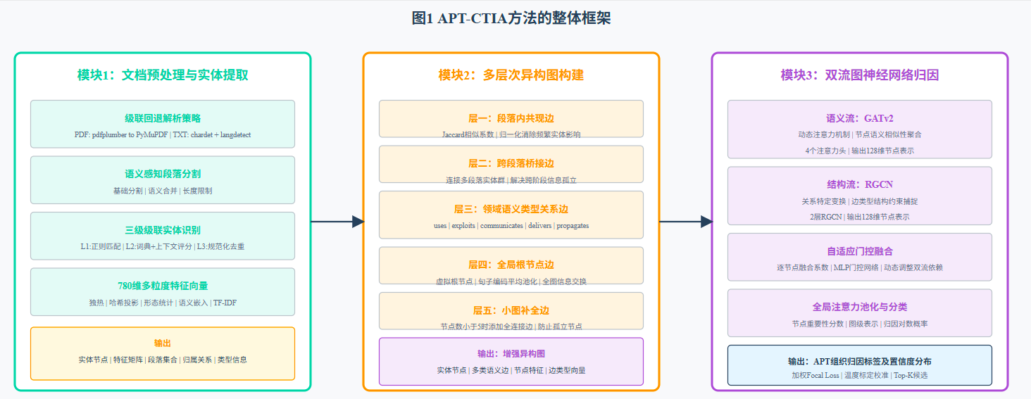
图1 APT-CTIA方法的整体框架
（1）文档预处理与实体提取模块：该模块负责从原始威胁情报中提取实体并构建初始图。首先，以多格式（PDF、TXT）原始威胁情报报告作为输入，通过级联回退解析策略提取文档内容，在优先保留原始逻辑段落结构的同时保证解析鲁棒性。然后，通过语义感知段落分割策略将文档切分为语义完整的文本单元，为后续实体识别提供高质量的上下文环境。最后，利用三级级联实体识别框架从文本单元中提取所有具有归因价值的实体，为每个实体构建780维多粒度节点特征向量，并记录实体所属的段落位置及实体类型信息，包括实体节点集合、节点特征矩阵、段落文本单元集合，以及实体与段落的归属关系、实体类型信息。
（2）多层次异构图构建模块：该模块旨在将离散的威胁情报实体组织为结构化关系网络，并显式编码APT攻击过程中的多层语义关联。首先，以实体节点及其属性信息为基础，根据段落内共现关系构建初始图结构，从而捕获局部上下文中的实体交互模式。考虑到仅依赖局部共现关系难以刻画跨上下文的攻击行为关联，进一步引入多层语义关系建模机制对图结构进行增强，形成包含多类型边的异构图表示。具体而言，多层关系从不同语义层次刻画实体间交互模式，包括：（i）局部上下文关联（段落内共现边），（ii）基于跨段落共现实体构建的桥接连接，以及（iii）基于实体类型约束的先验关系建模（领域语义类型关系边），从而更完整地表达APT攻击过程中多阶段、多角色的行为模式。在关系表示层面，采用基于实体类型对的规则化映射机制，将原始关系映射至有限集合的关系类型，以在控制关系空间复杂度的同时增强跨关系的参数共享能力，从而有效缓解关系稀疏场景下的过拟合问题并提升模型泛化能力。通过该机制，APT攻击生命周期中的领域知识被隐式编码至图结构之中，实现数据驱动与先验知识的有机融合。最终，该模块输出增强的异构图结构，包括实体节点、节点特征、多类型关系边及其关系标签，在同时保留局部语义信息与全局结构模式的基础上，为后续表示学习提供高表达能力的结构输入。总体而言，该模块通过多层关系建模与参数共享机制，有效提升了图结构在稀疏场景下的表达能力与泛化能力。
（3）基于双流图神经网络的APT归因模块：该模块用于在增强异构图上进行表示学习并完成APT组织归因任务。首先，以构建的异构图为输入，设计语义流与结构流并行的双流图神经网络架构。其中，语义流基于GATv2，通过动态注意力机制建模节点之间的语义相似性；结构流基于RGCN，通过关系特定变换刻画多类型边所蕴含的拓扑约束。不同于现有将语义与结构信息投影至统一嵌入空间的建模范式，所提方法通过结构解耦与自适应门控融合机制显式区分语义相似性与关系约束，从而缓解信息耦合可能对归因决策带来的相互干扰。该设计尤其契合APT归因任务中“攻击语义”与“行为模式”相对解耦的特性，有助于提升模型对复杂攻击模式的辨识能力。在融合阶段，引入可学习门控机制对两条分支输出的节点表示进行逐节点自适应融合，从而动态调节语义信息与结构信息的贡献权重。该机制能够有效缓解不同信息源之间的表达冲突，降低单一信息主导模型学习过程的风险，并提升模型在不同数据分布下的稳定性与泛化能力。在此基础上，通过图级聚合操作（如全局注意力池化）生成图表示，并输入分类器完成APT组织归因，实现从原始威胁情报到归因结果的端到端建模。该模块在前述实体建模与图结构建模的基础上，实现统一表示学习与决策推断，形成完整闭环。

3.1 文档预处理与实体建模
准确的实体提取与一致性表示是APT归因任务的基础，其质量直接影响后续异构图建模与表示学习效果。然而，现有方法在实体建模阶段仍存在以下关键局限：（1）基于预训练语言模型的方法依赖固定长度或标点分割，难以保持威胁情报段落级语义完整性，且对结构化实体（如IP、哈希）的识别依赖隐式学习，导致稳定性不足[7][15][18]；（2）基于领域知识图谱的方法依赖静态本体，难以适应新型攻击实体及别名演化，导致覆盖能力受限[8][29][30]；（3）多特征融合方法缺乏上下文级语义建模能力，难以有效区分语义歧义实体[36][37]；（4）现有实体规范化流程多依赖规则或外部工具，缺乏统一建模机制，导致同一逻辑实体在图中产生冗余表示，影响结构一致性与下游归因性能[17][24][38]。
针对上述问题，本文提出一种面向威胁情报的多阶段实体建模方法，从异构实体统一表示视角构建一致性表示空间。如图2所示，整体流程包括文本结构保持、分阶段实体识别与多粒度特征融合三个环节。
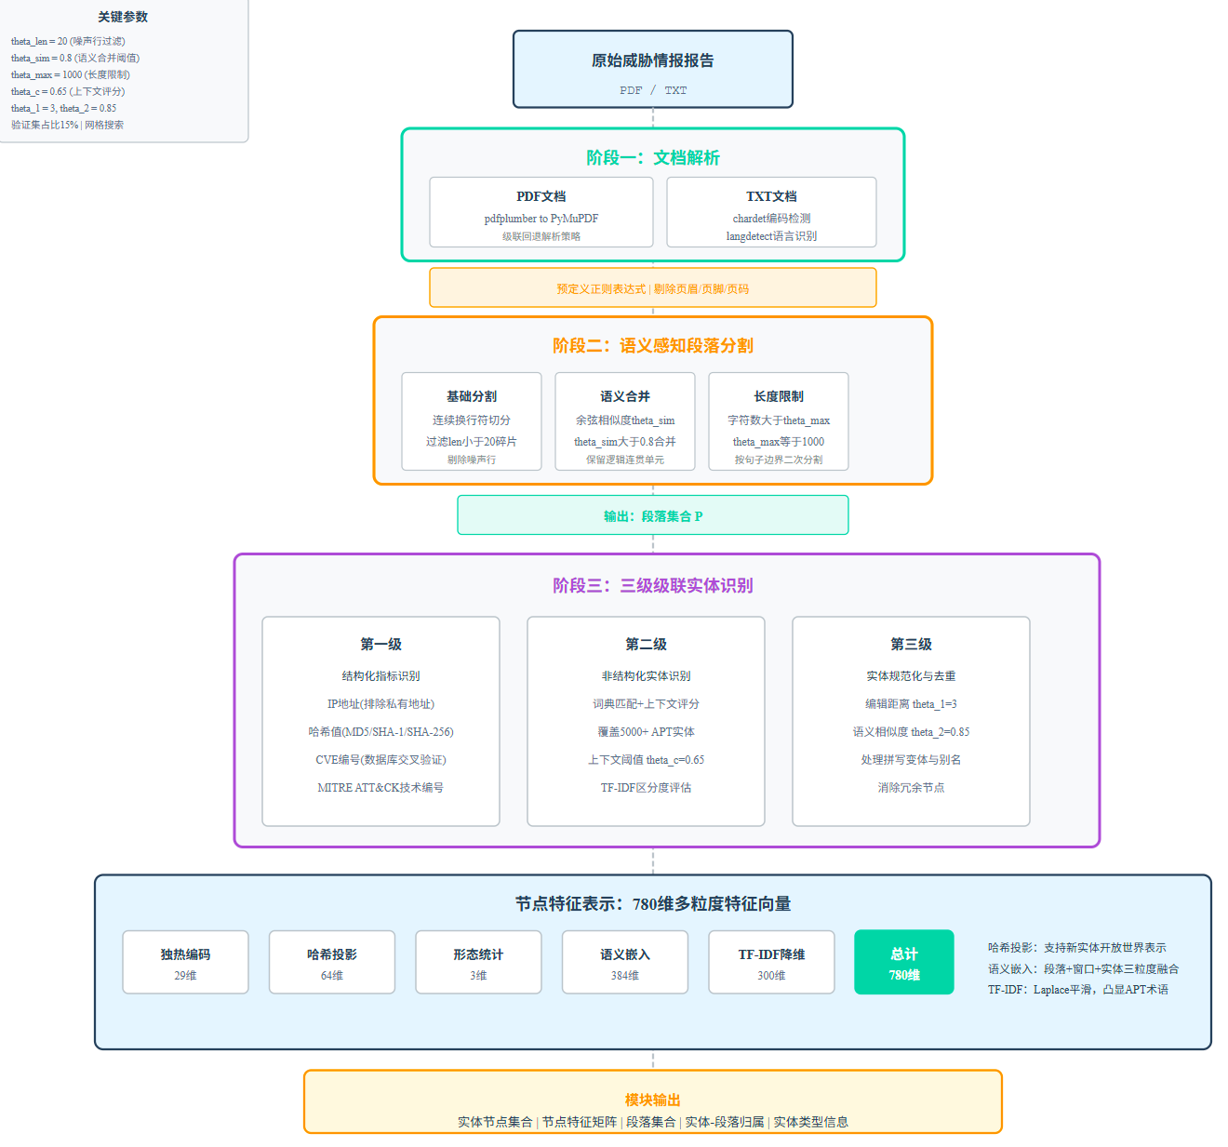
图2 文档预处理与实体提取框架
（1）在预处理阶段，采用级联回退解析策略处理多格式威胁报告（PDF/TXT），在提升跨格式鲁棒性的同时保留原始段落结构；然后，引入分层语义分割策略构建上下文一致的文本单元，避免固定长度分割导致的语义割裂与实体边界破坏。（2）在实体识别阶段，设计基于结构优先与语义补全的三级级联框架：首先通过规则匹配高精度识别结构化实体（如IP、哈希等），然后结合词典与上下文评分识别非结构化攻击实体，最后通过编辑距离与语义相似度实现实体规范化与去重，从而统一同一逻辑实体的多种表征并降低异构分布带来的识别偏差。（3）在特征表示阶段，为每个实体构建融合语义嵌入、统计特征与结构辅助信息的多粒度表示，并通过哈希投影增强对未见实体的开放集建模能力，从而提升模型对新型攻击实体的泛化性。该多粒度表示兼顾语义判别性与统计鲁棒性，为后续异构图关系建模提供一致输入空间。整体而言，该模块通过统一实体建模流程，在保证提取精度的同时实现实体表示的一致性与可扩展性，为后续多层异构图构建与APT归因提供结构化基础。

3.1.1 文档解析与语义一致性文本分割
在APT威胁情报场景中，原始报告通常由多源异构机构生成，呈现出显著的跨格式异质性（PDF/TXT）、排版不一致性以及语言混合特征。若缺乏结构化预处理，直接进行实体抽取将导致系统性误差传播，包括多栏PDF解析引起的阅读顺序破坏、固定粒度切分导致的跨语义实体截断，以及非语义内容（如页眉页脚）引入伪共现关系，从而破坏后续图建模的结构可靠性[28][29]。与一般NLP预处理不同，威胁情报数据的核心挑战在于其结构噪声与语义单元不稳定性共存，使得实体边界与上下文依赖关系高度脆弱。因此，本文将文档解析与文本分割统一建模为一个结构一致性恢复过程。
（1）结构鲁棒文档解析
针对多格式输入（PDF与TXT），本文采用级联回退解析机制以在“结构保真性”与“内容完整性”之间取得平衡。
对于PDF文档，优先采用布局感知解析方法恢复逻辑阅读顺序与段落结构；当该过程失败或解析质量不足时，自动回退至更鲁棒的块级文本提取策略，从而避免信息缺失与结构破坏的累积效应[8][10]。该设计反映对威胁情报中“结构优先级高于格式一致性”的建模假设。
对于TXT文档，通过字符分布统计实现编码自适应推断，并结合语言识别机制[17][18]实现跨语言统一处理。同时，利用规则化过滤移除页眉、页脚及页码等非语义内容，以抑制由模板信息引入的伪相关结构。
（2）语义一致性驱动的文本分割
在完成结构恢复后，为解决固定长度切分导致的语义破坏问题，本文进一步构建语义一致性约束下的文本单元划分机制。采用如公式（1）所示的三层分割策略，将解析后得到的纯文本内容D分割为段落集合P，其中p_{i}表示文档中的段落、θ_{len}代表表示每个文本碎片的字符数、θ_{sim}代表语义合并的相似度。
（1）
具体而言，首先基于结构换行对文本进行初始划分，并剔除低信息密度片段（θ_{len}<20的碎片）；随后，引入语义一致性约束，通过计算相邻文本单元p_{i}和p_{i+1}的语义相似度θ_{sim}（θ_{sim}=cos(Enc(p_{i}),Enc(p_{i+1}))，在满足结构连贯性的条件下（θ_{sim}>0.8）执行自适应合并，从而恢复跨行语义依赖关系；最后，对超长文本单元（θ_{len}>1000）执行句子级重分割，以避免局部实体密集区域对后续共现建模产生结构偏置。该过程可形式化为一种结构约束与语义连续性联合优化机制，其目标是在降低噪声传播的同时最大化上下文完整性，从而为实体识别提供稳定语义窗口。
（3）参数确定与稳定性约束
相关阈值参数（语义一致性约束θ_{sim}与长度约束θ_{len}）通过验证集进行经验优化，以平衡结构完整性与建模粒度。该过程确保不同类别APT样本在文本结构恢复阶段具有一致的处理尺度，从而避免因预处理偏差导致的类别偏移问题。
（4）输出与建模接口
该模块最终生成结构一致且语义连续的文本单元集合，为后续异构实体识别与关系建模提供稳定输入空间，并确保实体共现关系的构建不受结构噪声干扰，从而提高图结构的语义可信度与拓扑稳定性。

3.1.2 面向威胁情报的分层级联实体识别框架
威胁情报文本同时包含结构化攻击指标（如IP地址、哈希值等IoC实体）与非结构化语义实体（如恶意软件名、组织别名等）。两类实体在形式约束、语义依赖及可观测性上存在显著差异，使得统一建模方法面临“精确率-召回率权衡”和“语义歧义传播”问题[7][15][17]。针对上述挑战，本文提出一种分层级联实体识别框架。该框架遵循“确定性抽取→上下文感知过滤→语义归一化”的渐进式建模范式，在结构化约束逐步放松的过程中实现实体集合的高精度收敛。与端到端联合抽取方法不同，该设计不追求统一优化目标，而采用具有有界误差传播的渐进式改进策略：即在高置信阶段优先保证精度，并通过后续阶段逐步恢复语义表达能力，从而降低早期误差的不可逆传播风险。
（1）确定性结构化指标提取
该阶段面向高确定性结构化实体，采用规则驱动的确定性抽取策略以提供高精度实体锚点。具体如下：1）IP地址通过正则表达式匹配，并显式剔除RFC 1918私有地址段（e.g., 127.0.0.0/8, 10.0.0.0/8, 192.168.0.0/16），以降低内网通信对APT归因的干扰；2）哈希值检测结合长度约束（32/40/64）与负向前后断言机制，避免将长十六进制序列（如内存地址）误识别为加密摘要；3）MITRE ATT&CK技术编号（e.g., T1566.002）通过结构合法性约束与外部知识库一致性验证进行双重过滤，以排除“格式合法但语义无效”的伪实体。该阶段的输出具有高精度、低召回率和有限的语义歧义关键性质，通过构建可靠实体锚点并显式约束后续阶段的候选搜索空间，从而降低整体系统的误匹配上界。
（2）针对歧义的上下文感知候选词过滤
该阶段针对恶意软件名称、APT组织别名及攻击工具等非结构化实体，执行基于上下文语义的候选过滤。考虑到安全语料中普遍存在的实体歧义问题（e.g., “Lazarus”可指APT组织或宗教语境），仅依赖词典匹配将导致系统性误报。因此，本文定义如公式（2）所示的上下文一致性评分函数，其中TF-IDF(w,D)用于衡量词w在安全语料D中的判别性词权重（高频通用词权重低，低频专业词（如“C2 beacon”）权重高），Rel(w,cat(e))∈[0,1]表示词w与实体类别cat(e)的语义相关性（由领域监督模型估计），c表示实体e的局部上下文窗口，cat(e)为实体e的类别，仅当ConScore(e)≥θ_{c}时保留候选实体（θ_{c}=0.65通过在验证集上网格搜索确定，搜索范围为[0.5, 0.8]，步长0.05，选择使精确率与召回率平衡最优的值）。
（2）
该阶段是语义剪枝操作，用于在实体合并之前因抑制词汇歧义导致的误报，从而保留高召回率的候选项。
（3）语义规范化和交叉实体消解
由于威胁情报中同一逻辑实体常以多种变体形式出现（e.g.,“APT28”, “APT-28”, “Fancy Bear”），若不进行规范化处理将导致图结构中出现严重的节点冗余与特征碎片化问题，从而影响图表示学习的稳定性与判别能力[27][38][39]。为此，本文执行跨表达形式的实体对齐，定义如公式（3）所示的联合相似度函数。其中，EditDis为标准Levenshtein距离，用于建模拼写变体与格式差异，Cos($h_{e_{i}},h_{e_{j}}$)为BERT余弦相似度，用于建模语义别名关系，α和β为权重。当Sim(e_{i}, e_{j})≥θ_{merge}时执行实体合并。
（3）
整体框架遵循严格的三层递进范式，其中早期确定性减少了不可逆的误报、上下文过滤缓解了词汇歧义、语义规范化确保了图级一致性，该级联结构本实现了用于下游图推理的有界误差实体构建管道。

3.1.3 多粒度节点特征表示与融合
为充分刻画威胁情报中实体的异质性与跨粒度语义结构，本文构建由五类互补特征组成的节点表示向量。不同于基于单一语义嵌入或简单统计特征的方法，该设计显式建模结构信息、语义信息与开放世界不确定性之间的解耦关系。
考虑到不同模态在尺度与信息密度上的差异，本文采用特征级拼接而非加权融合，以避免低维结构特征在高维语义嵌入主导下被系统性淹没。节点表示定义如公式（4）所示，该设计遵循“模态保持表示原则”：在进入图神经网络前不引入强耦合融合约束，从而将特征交互学习延迟至可学习的GNN层进行建模。
（4）
（1）独热编码实体特征t_{i}∈ℝ²⁹：独热编码采用One-hot刻画实体类型分布，使不同类别在初始空间中保持严格正交性。该设计能够强化类别边界（IP / hash / malware / APT group）并提供低噪声结构先验，从而降低后续图传播中的类型混淆风险。
（2）哈希投影特征h_{i}∈ℝ⁶⁴：哈希投影采用MurmurHash3的词元级投影构造64维稠密表示，并进行归一化处理。该模块的设计目标不是语义表达最优，而是提供未见实体鲁棒性、有界内存表示以及碰撞控制哈希空间。对于维度的选择，在验证集上测试32、64、128维的效果，其中32维因表示容量不足导致实体区分度下降，64维在区分度与计算效率间取得最优平衡，而128维与64维效果相近但增加了参数量，因此最终选择64维。
（3）形态统计特征s_{i}∈ℝ³：该特征包含三项统计量[l_{norm}, r_{digit}, r_{alpha}]^{T}，其中l_{norm}=min(|e|/100,1)为归一化长度，r_{digit}、r_{alpha}分别为数字与字母字符占比。该特征用于捕捉实体的低阶结构签名，尽管维度极低但其在安全语料中具有高度判别性：哈希值r_{digit}接近1且长度固定，IP地址r_{digit}远高于域名，CVE编号因格式固定而长度高度集中。该特征提供语义嵌入无法覆盖的格式级鉴别信号。
（4）语义嵌入e_{sim,i}∈ℝ³⁸⁴：采用Sentence-BERT（all-MiniLM-L6-v2[37]）对三种粒度文本编码并加权融合，其计算方式如公式（5）所示，其中p_{contain}表示包含实体e的整个段落，win(e,64)表示以实体e为中心、长度为64个字符的上下文窗口（左右各32字符）。权重(0.5,0.3,0.2)通过验证集网格搜索确定，搜索范围为[0.1,0.7]，步长为0.1。
（5）
该设计解决单一实体文本表达不足问题，尤其能够有效解决别名歧义、弱表面语义（如“WannaCry”不直接传达归属）以及上下文相关指标（如“C2 server at [IP]”中的“C2 server”）。三种粒度结构分别提供全局上下文（段落级语义）、局部归属线索（窗口级信号）以及身份锚点（实体表面形式）。
（5）TF-IDF降维特征f_{i}∈ℝ³⁰⁰：通过截断SVD对TF-IDF矩阵进行低秩近似[38]，获得全局语料结构投影。TF-IDF权重采用带Laplace平滑的定义，如公式（6）所示，其中w表示单个词汇，d表示单个威胁情报报告文档，count(w,d)为词汇w在文档d中出现的次数，w'为遍历文档d时任意词汇，D为整个威胁情报语料库，d'为遍历语料库时的任意文档，|D|为语料库中文档总数，|{d': w ∈ d'}|为包含词汇w的文档数量。该特征为报告级全局统计特征，在同一报告的所有实体节点间共享，用于捕捉语料库层面的判别结构。
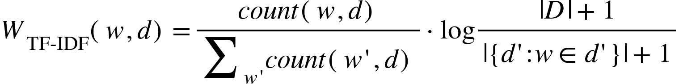 （6）
该设计能够捕捉语料库层面的判别结构、缓解局部嵌入偏差并增强长尾项可分离性。
提出的该节点特征表示方法实现了结构感知表示解耦、开放世界实体鲁棒性、多尺度语义覆盖以及语料库级统计对齐，从而为后续异构图学习提供低噪声、高区分度、跨粒度一致的输入表示空间。

3.2 多层次异构图构建
现有APT归因图构建方法主要存在两类局限：（1）仅依赖段落内共现建模，无法刻画跨阶段攻击行为的长程依赖关系，导致攻击链断裂[6][15][17]；（2）基于静态本体的知识图谱方法难以适应不断演化的攻击技术与实体变体，导致结构泛化能力不足[2][16][29]。为此，本文提出一种五层异构图构建框架，从局部语义、跨段落关联、语义类型约束、全局信息聚合与稀疏补全五个层面联合建模APT行为结构。

3.2.1 多层关系驱动的异构图构建
为克服现有方法在跨段落关联建模与关系表达能力上的局限，本文提出如图3所示的一种多层关系驱动的异构图构建方法。该方法从局部语义一致性、跨段落关联、领域关系约束、全局语义传播及稀疏补全五个互补视角，对威胁情报中的实体关系进行分解建模，实现跨粒度信息的统一表达。
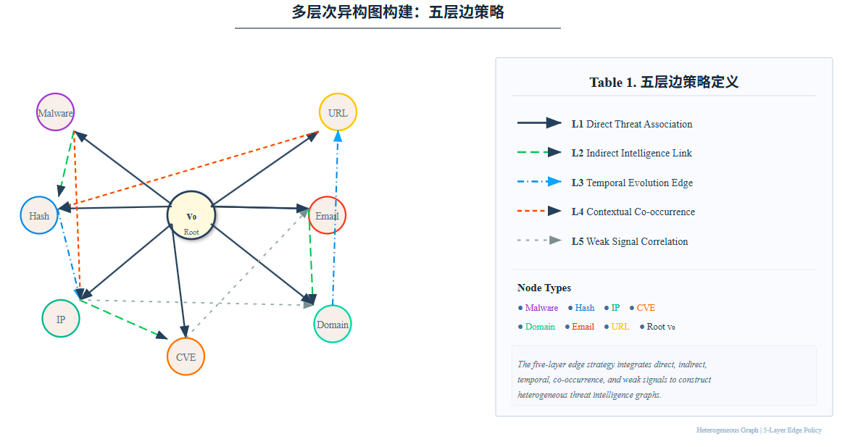
图3 多层次异构图构建示意图
层一：段落内共现关系。同一段落内的实体通常描述同一攻击阶段或局部行为单元，具有较强语义相关性。对于段落p_{k}内的实体集合，构建完全连接子图，并采用Jaccard系数对边权w_{ij}进行归一化，如公式（11）所示。
（11）
相比基于共现频次的加权方式，该归一化策略能够抑制高频通用实体带来的权重偏置，从而更准确刻画实体间关联强度。
层二：跨段落桥接关系。APT攻击具有多阶段特性，不同阶段通常分布于不同段落中。仅依赖段落内共现关系将导致实体子图之间缺乏连接，限制跨阶段信息传播。为此，若实体e_{k}同时出现于段落p_{a}和p_{b}，则在两段落的实体集合之间建立桥接边（如公式（12））以实现跨段落语义传递。
（12）
层三：领域语义类型关系。共现关系无法区分实体间的语义角色。为增强关系表达能力，本文基于MITRE ATT&CK框架将攻击链中的因果与功能关系编码为类型化边，如表2所示。不同于依赖人工构建本体的知识图谱方法，本文采用基于实体类型对的规则化映射自动生成关系标签，从而在保持表达能力的同时提升可扩展性。
表2 领域语义类型关系边定义
关系类型 | 源类型 | 目标类型 | 权重 | 归因价值
uses | MALWARE / TOOL | MITRE_TECH | 1.0 | 揭示工具-技术指纹
exploits | OPERATION | CVE | 1.0 | 揭示漏洞利用偏好
communicates | HASH | IP / DOMAIN / URL | 0.9 | 揭示C2基础设施
delivers | MALWARE | HASH | 0.95 | 揭示鱼叉攻击载体
propagates | CVE | HASH | 0.9 | 揭示传播链路
resolves | DOMAIN | IP | 0.8 | 揭示基础设施关联
persists | HASH | REGISTRY / FILE_PATH | 0.85 | 揭示持久化机制
targets | OPERATION | ORG / INDUSTRY / COUNTRY | 0.9 | 揭示目标选择偏好
层四：全局语义传播关系。为建模报告级全局语义，引入虚拟根节点v₀，并与所有实体节点建立双向连接，如公式（13）所示。节点v₀的表示由全文句向量平均池化获得。
（13）
该设计将任意节点间最短路径限制为两跳，从而在浅层GNN中实现全局信息传播。为缓解过度平滑风险，采用DropEdge[40]方法作为互补正则化技术。
层五：稀疏结构补全关系。在节点数|V|<5的极端稀疏场景下，图结构难以支持有效信息传播。为此，对小规模图引入如公式（14）所示的补全边以保证基本连通性。
（14）
综合上述五类关系，最终图的边集定义为各层关系的并集，如公式（15）所示，其中ξ_{l}表示第l层的边。
（15）
该多层关系建模机制在保证表达能力的同时，实现从局部上下文到全局结构的统一建模，为后续归因提供稳定的结构基础。

3.2.2 基于类型驱动的关系映射和共享基分解参数化
五层边构建虽显著增强了图结构表达能力[1]，但由实体类型对诱导的关系空间呈组合爆炸（最高可达O(T²)），在APT威胁情报样本规模有限的场景下易引发严重过拟合与参数冗余问题[24][27][38]。为此，本文提出类型驱动的关系映射（type-driven mapping）与共享基分解参数化（basis decomposition）的统一建模框架[31][41]，在保持关系判别能力的同时实现参数约束与跨关系知识共享。
（1）类型驱动的关系映射
为避免依赖人工构建领域本体，本文采用实体类型对的笛卡尔积自动生成关系标签。具体而言，边类型由源节点与目标节点的实体类型唯一确定，如公式（16）所示。其中，ϕ_{type} (e_{i})∈{0,1,…,T}为实体节点v的类型索引，T=40表示实体类型总数（涵盖IP地址、哈希值、域名、恶意软件、CVE编号、MITRE ATT&CK技术等40种类型）。通过线性编码函数确保任意类型对映射至唯一关系ID，从而构建规模为(T+1)²=1681的关系空间。
（16）
最终得到的关系类型并非仅由类型对决定，而是由“3.2.1小节的边层语义”和“实体类型对”联合定义。其中，边层（如共现、桥接、ATT&CK语义边）提供关系语义类别，类型对提供关系实例约束，二者共同构成完整关系语义，从而避免“类型对映射忽略语义”的问题。与现有方法相比，该设计具有以下优势：（1）去本体化建模：无需人工维护关系标签，降低知识工程成本；（2）语义一致性：关系定义由结构层统一约束，避免语义歧义；（3）开放可扩展性：可自然适配新增实体类型与新攻击模式。相较依赖静态本体的知识图谱方法，该机制更适用于动态演化的APT威胁情报场景。
（2）共享基分解参数化
直接为每类关系学习独立变换矩阵$W_{r}∈{\text{R}}^{d×d}$会导致参数规模随关系数线性增长。在R=1,681、d=128时，参数量约为2.75×10⁷，显著超出数据规模可支撑范围。为此，本文采用基分解参数化，将关系变换表示为如公式（17）所示的共享基矩阵的线性组合。其中，基矩阵V_{b}（其中b=1,…,B）为所有关系共享，a_{rb}为关系r特定的组合系数。
（17）
该参数化策略将模型复杂度由O(Rd²)有效降低至O(Bd²+RB)，从而避免参数规模随关系数量线性增长。在此基础上，共享基矩阵使低频关系能够从高频关系中迁移结构变换模式，实现跨关系知识共享并避免对稀疏关系进行独立参数学习，从而有效抑制过拟合。进一步地，与块对角分解方法相比，所提方法在保持相近参数规模的同时引入跨关系共享机制，弥补其缺乏跨关系的知识共享机制问题；与低秩分解方法相比，则在保证参数效率的同时具备更强的表达能力，能够更充分刻画复杂攻击关系。因此，该方法在表达能力与参数效率之间取得更优折中，尤其适用于多关系稀疏异构图场景。
通过在验证集上对B∈{10,20,30,40,50}进行系统评估，结果表明：较小的B值限制了模型表达能力，而较大的B值则引入冗余参数且性能增益有限，综合性能在B=30时达到最优。验证集采用分层抽样策略构建，以确保不同APT类别分布下评估结果的稳定性。进一步实验表明，共享基机制显著提升了稀疏关系的学习稳定性，同时增强了模型在长尾关系分布下的泛化能力。
尽管关系空间规模达到1681，所提出的建模框架并未引入额外的学习负担。这主要得益于以下三点：其一，基分解参数化将模型复杂度由关系数解耦，避免参数规模随关系数量线性增长；其二，实际观测到的关系分布呈显著长尾特性，激活关系远少于理论上界；其三，共享基矩阵在隐式空间中对相似关系进行聚类，使其共享表示子空间。因而，大规模关系空间主要体现为表达能力的提升，而非参数复杂度的增加。
上述关系映射与参数化机制并非独立模块，而是与3.2.1节提出的多层异构边结构形成统一建模框架。其中，多层边定义提供关系语义来源，类型驱动映射实现关系实例的细粒度刻画，而基分解参数化则支撑跨关系的参数共享与泛化能力。该协同设计在结构构建（graph construction）与表示学习（GNN learning）之间建立紧耦合关系，从而避免传统方法中结构设计与模型学习相互割裂的问题。

3.3 基于双流图神经网络的APT归因
精准的图表示学习与归因推理是APT组织溯源的核心环节[3,4,28]。尽管现有基于图神经网络的方法已取得一定进展[24,30,42]，但在归因学习层面仍存在三类关键局限：1）同构GNN方法将所有边视为同质连接，忽略APT攻击中关键关系（如漏洞利用、C2通信）的语义差异[20,21]；2）关系型GNN虽支持多关系建模，但对同一关系类型施加统一变换，缺乏基于节点语义的细粒度区分能力[31,41]；3）多源融合方法通常采用固定权重策略[36,43]，难以根据样本特性动态平衡语义与结构信息，且缺乏对归因决策依据的显式建模[2,23]。针对上述问题，本文提出如图4所示的一种基于双流图神经网络的APT归因框架（Dual-stream GNN for APT Attribution）。该框架通过并行建模与自适应融合，实现多源信息的协同推理[6,27]。具体而言：1）语义流（GATv2）通过动态注意力机制建模节点间语义相似性[22,32]；2）结构流（RGCN）通过关系特定变换捕捉多关系拓扑约束[31,41]；3）门控融合机制在节点级实现双流信息的自适应权重分配[25,26]；4）全局注意力池化生成图级归因表示[35,44]；5）联合加权交叉熵与Focal Loss缓解类别不平衡问题[45]，并引入温度标定提升置信度可靠性[46]。该设计在增强表达能力的同时有效控制模型复杂度[34,40]，并通过显式解耦降低语义-结构冲突对归因决策的干扰[11,39]。
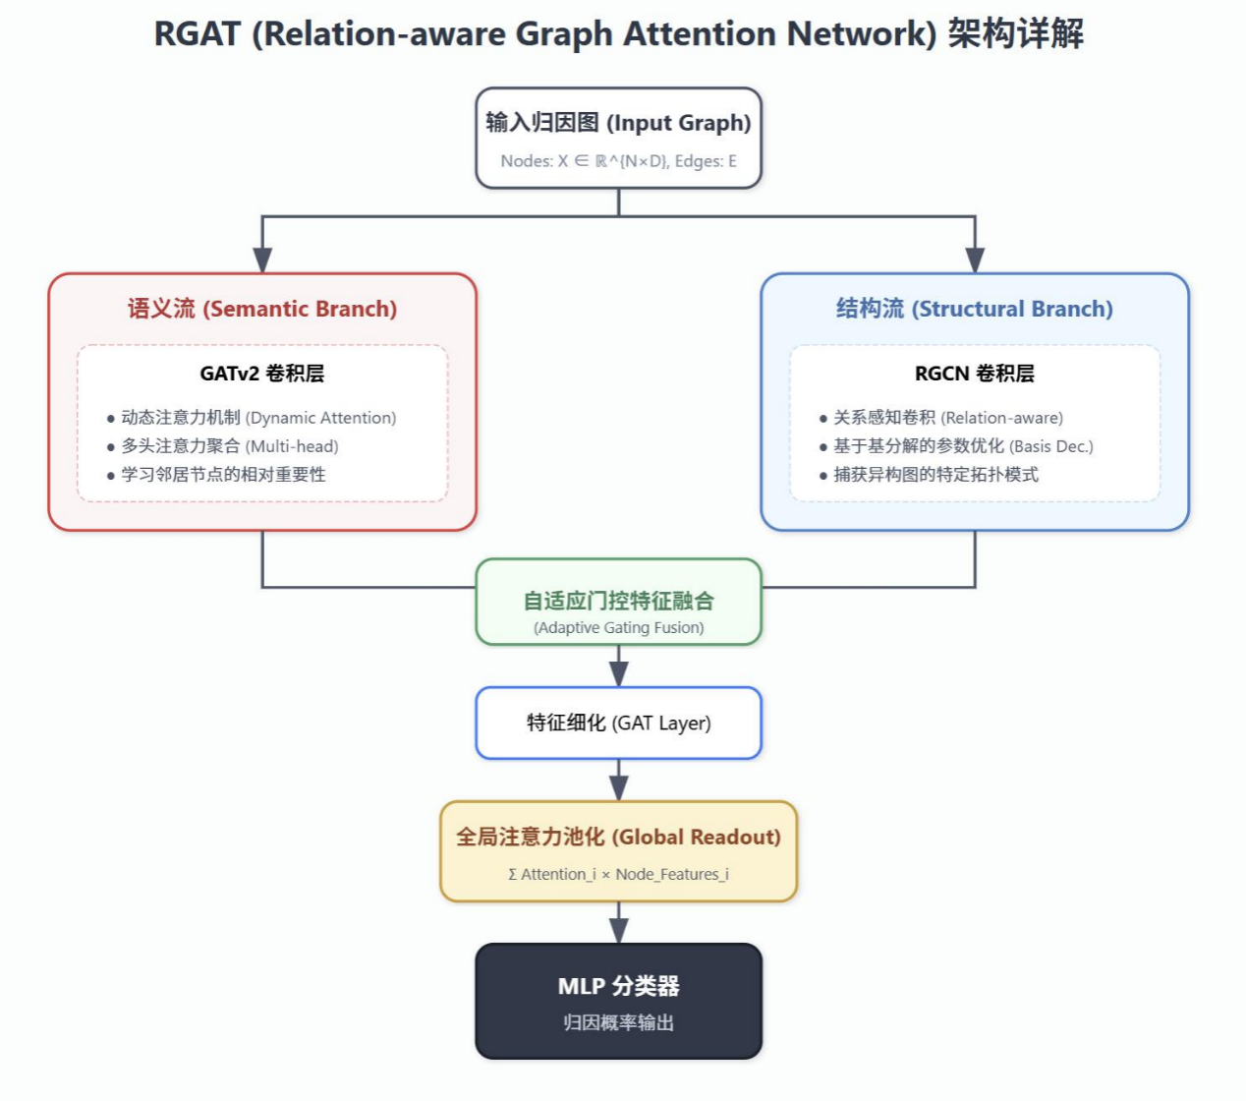
图4 双流图神经网络架构示意图

3.3.1 双流并行架构
APT归因图中存在两类本质异构且互补的信息来源：1）节点语义信息：编码实体内容（如恶意软件行为、漏洞类型）；2）关系结构信息：编码攻击链路模式（如“exploit→propagate→communicate”）。尽管语义信息与结构信息在APT归因中均具有重要作用，但二者在统计属性与信息分布上存在显著差异。具体而言，节点语义特征通常呈现连续分布并反映上下文相似性，而关系结构信息则以离散关系类型为载体，编码攻击链路中的约束模式。将二者在单一消息传递过程中进行耦合建模，容易导致表示空间中的语义主导偏置（semantic dominance）或结构过平滑（structural over-smoothing）问题，从而削弱模型的判别能力。然而，现有方法通常难以同时有效建模两类信息。为此，本文采用双流解耦建模策略，分别采用GATv2[32]与RGCN[31]进行解耦建模，在参数空间与信息传播路径上对语义流与结构流进行完全分离，仅在表示层通过门控机制进行交互。
（1）语义流：基于GATv2的语义感知建模
GATv2通过动态注意力机制为每条边(i,j)计算依赖节点特征的注意力系数$e_{ij}^{\left(h\right)}$，从而自适应聚合语义相关邻居信息。具体计算如公式（18）所示，$e_{ij}^{\left(h\right)}$由源节点v_{i}和目标节点v_{j}的特征联合计算，$\tilde{W^{\left(h\right)}}∈R^{d_{h}×d_{0}}$为输入特征映射矩阵，$W^{\left(h\right)}∈R^{d_{h}×2d_{0}}$为联合线性投影矩阵，$a^{\left(h\right)}∈R^{d_{h}}$为注意力向量，首先通过共享线性变换将输入特征映射到隐空间，再计算注意力分数并归一化，最后加权聚合得到单头输出。相比标准GAT，其注意力计算基于节点联合表示而非独立线性分解，具有更强表达能力。
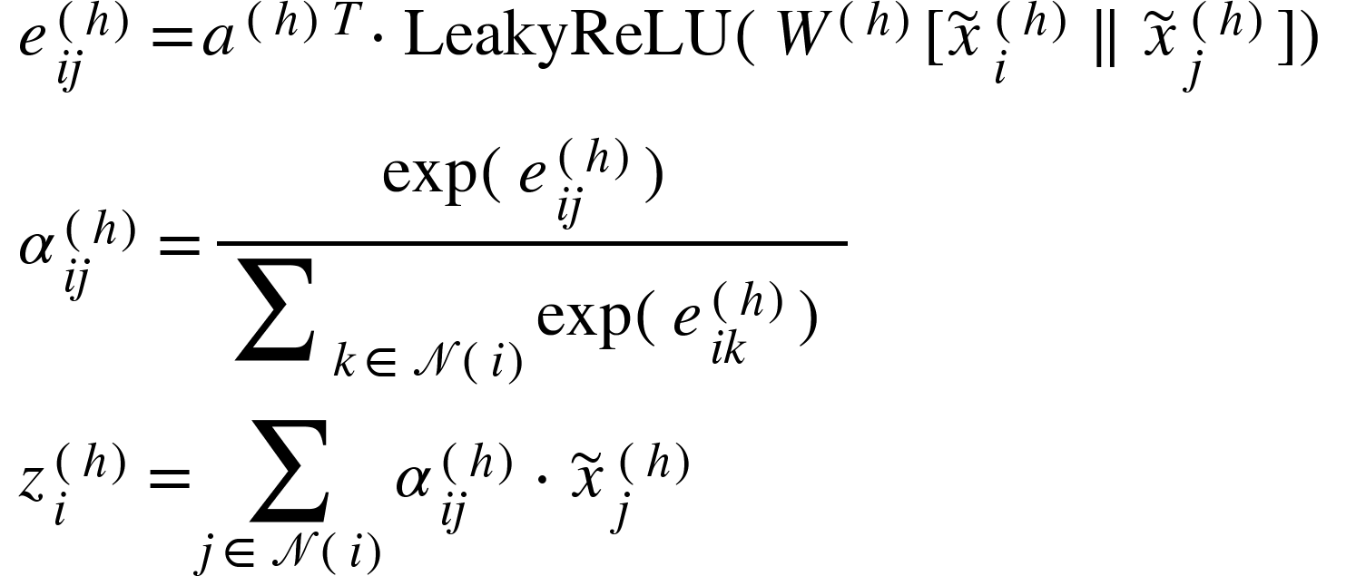 （18）
在多头注意力机制下，采用4个注意力头进行特征拼接，并通过线性投影得到128维节点表示X^{sem}，如公式（19所示。
（19）
该语义建模过程未区分边类型，因而无法利用关系语义信息。
（2）结构流：基于RGCN的关系感知建模
RGCN通过为每种关系类型分配变换矩阵，对不同关系邻居进行分组聚合，从而显式建模多关系结构模式。结合第3.2节的基分解参数化，第l层更新过程如公式（20）所示。其中，W₀^{(l)}为自环变换矩阵，$\frac{1}{\left|N_{r}\left(i\right)\right|}$为关系r下的归一化系数（防止高度数节点的梯度爆炸），σ为ReLU激活函数。输入层$x_{i}^{\left(0\right)}=x_{i}$，输出层$x_{i}^{\left(2\right)}$作为128维节点表示X^{str}。
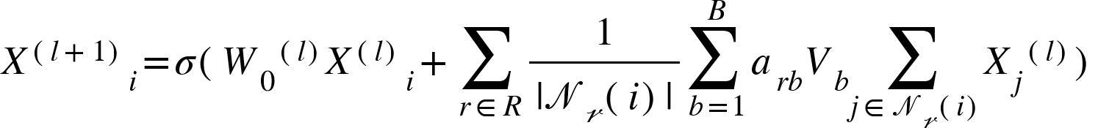 （20）
RGCN对同一关系类型的所有邻居施加相同变换，缺乏基于节点语义的动态区分能力。
由于GATv2侧重语义相似性驱动的动态聚合，而RGCN侧重关系类型驱动的结构建模，二者在建模能力上具有天然互补性：GATv2弥补RGCN的语义区分能力不足、RGCN弥补GATv2对关系类型不敏感的问题。因此，采用双流并行架构能够在统一框架下同时捕获节点语义与关系结构信息。该设计具有如下优势：1）表示独立性：两流分别学习语义相似性与结构依赖关系，避免信息混叠；2）互补性增强：通过后期融合保留两类信息的判别特征；3）冲突缓解：降低语义相似但结构不一致（或反之）样本对模型的干扰。从表示学习角度，该解耦过程可视为对联合分布的分解建模，从而在保证表达能力的同时提升学习稳定性。
（3）自适应门控融合机制
为避免固定融合策略带来的信息偏置[23][38]，本文设计逐节点门控机制，实现双流信息的自适应融合。具体如公式（21）和（22）所示，其中W_{i}表示可学习权重参数，X^{sem}为语义流表示，b_{i}表示偏置项，e表示中间隐层表示。最终，通过门控机制对两路表示进行加权融合，得到节点的综合表示X^{fused}，从而在不同节点上实现语义信息与结构信息的自适应平衡，提高模型整体表达能力与归因性能。
（21）
（22）
该机制具有以下优势：1）样本自适应性：根据节点特性动态调整信息来源，2）可解释性增强：门控权重可作为归因依据，3）避免信息冲突：缓解语义与结构表示不一致问题。相较拼接或加权求和等固定策略，该方法能够显式建模不同信息源的重要性分布。
（4）类别不平衡优化
针对APT归因中的长尾分布问题，本文采用如公式（23）所示的加权交叉熵与Focal Loss的联合优化目标[45]，其中N为总样本数，$w_{yi}=\frac{1}{n_{yi}}$为类别yi的权重（n_{yi}为该类别样本数），$p̂_{i,yi}$为模型对样本i预测为真实类别yi的概率，γ=2为Focal Loss调制因子，用于动态降低易分类样本的损失权重以使训练更专注于难分类的少数类样本。
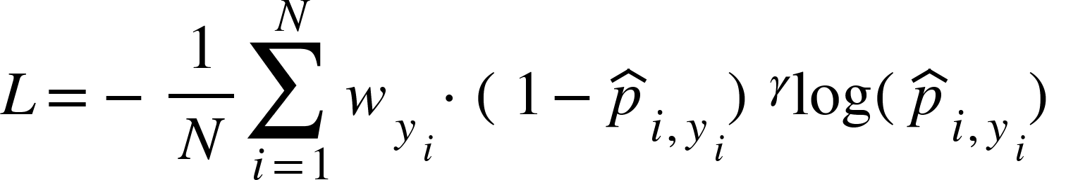 (23)

3.3.2 自适应融合驱动的图级表示学习与归因决策
针对现有方法在多源信息融合中因采用固定权重策略而难以根据样本特性动态调整语义信息与结构信息贡献比例的问题[36]，本文在节点级门控融合的基础上进一步构建图级表示学习与归因决策机制。该过程由全局注意力池化、分类预测与置信度校准三部分组成。
（1）全局注意力池化
融合后的节点表示经第二层GATv2进一步精炼，得到节点表示x_{i}⁽²⁾。然后，通过全局注意力池化聚合为如公式（24）所示的图级表示g。其中，注意力权重β_{i}由节点特征经MLP映射后通过Softmax归一化得到，用于刻画节点对最终归因决策的贡献程度。
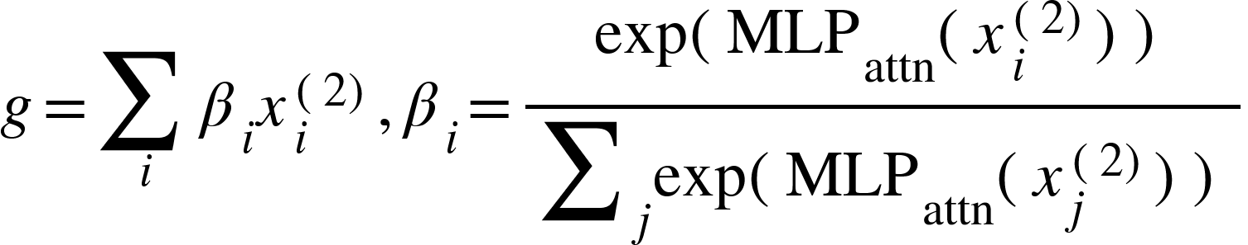 （24）
相较于均值池化（如GraphSAGE）对所有节点等权处理，注意力池化能够自适应突出关键实体（如C2服务器、核心恶意软件）、抑制噪声节点干扰并提供显式可解释性信号（通过β_{i}分析关键归因证据），该机制使图级表示更加聚焦于具有判别力的攻击行为与关键实体。
（2）归因分类器
图级表示g输入两层前馈网络进行归因预测。第一层将表示映射至隐空间并施加ReLU激活，第二层映射至类别空间，最终通过LogSoftmax输出如公式（25）所示的类别对数概率z_{i}。
（25）
其中，W₁和b₁为第一层线性变换的权重矩阵与偏置，W₂和b₂为第二层线性变换的权重矩阵与偏置，C为APT组织类别总数，z_{i}∈ℝ^{C}为预测的类别对数概率分布。
（3）置信度校准
为提升模型预测概率的可靠性，本文引入如公式（26）所示的温度标定（Temperature Scaling）对分类输出进行后处理，其中，温度参数T>0在验证集上通过最小化负对数似然进行优化。
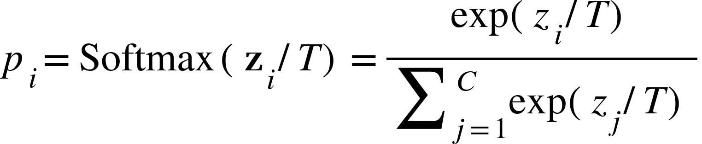​ (26)
该过程不改变类别排序而仅对概率分布进行重标定，能够缓解深度模型普遍存在的过置信问题[46]。因此本文将其引入APT归因场景以提升模型在实际安全分析中的可用性与决策可信度。

3.4 APT归因推理流程
为实现从原始威胁情报到APT组织归因的统一建模，本文构建了一个端到端推理框架APT-CTIA，将文档预处理、实体建模、异构图构建、双流图推理与置信度校准整合为如算法1所示的统一流程。
算法1：APT-CTIA
输入：威胁情报报告集合r_{i}, APT组织标签y_{i}, 验证集val_set
输出：APT归因结果及置信度$\left(ŷ_{j},p_{j}\right)$
//训练阶段
01. Initialize model parameters θ ▷初始化模型参数
02. for each epoch do
03. for each training sample r_{i} do
04. P_{i}←SemSplit(r_{i}) ▷ 文档解析与段落分割（公式（1））
05. V_{i},X_{i}←EntityExtract(P_{i}) ▷ 三级实体识别与特征构建（公式（2）-（10））
06. G_{i}←BuildGraph(V_{i},X_{i},P_{i}) ▷ 五层异构图构建（公式（11）-（15））
07. g_{i}←DualStreamGNN_{θ}(G_{i}) ▷ 双流GNN前向传播（公式（16）-（22））
08. z_{i}←MLP_{classifer}(g_{i}) ▷ 分类器输出对数概率（公式（25））
09. p̂ᵢ←Softmax(z_{i}) ▷ 预测概率分布（公式（26），T=1）
10. L←FocalLoss(p̂ᵢ ,y_{i},w_{yi}) ▷ 加权Focal Loss（公式（23））
11. θ*←θ-η·∇_{θ}L ▷ 通过反向传播更新模型参数
12. end for
13. end for
14. Save trained model parameters θ∗ ▷保存模型参数
// 推理阶段
15. Load trained model parameters θ∗ ▷加载模型参数
16. T*←TemperatureCalibrate(val_set) ▷ 验证集温度标定（公式（26））
17. for each testing data r_{i} do
18. G_{i}←repeat Steps 04-06 ▷ 图构建（公式（1）-（15））
19. z_{i}←repeat Steps 07-08 ▷模型输出概率分布（公式（16）-（22））
20. p_{i}←softmax(z_{i}/T*) ▷ 温度校准概率（公式（26））
21. Top-K(p_{j}) ▷ K=3，按概率降序取前K个作为归因候选
22. end for
23. return Top-K(p_{j})
在训练阶段，对于每一份威胁情报报告r_{i}，模型依次执行以下过程：首先，将原始报告通过语义感知段落分割模块划分为语义一致的文本单元P_{i}（第4行），该步骤保证攻击描述在结构层面保持连贯性，为后续实体建模提供稳定上下文基础。然后，通过三级级联实体识别框架从段落集合中提取实体集合V_{i}，并生成多粒度节点特征表示X_{i}（第5行），该过程同时完成结构化指标解析、上下文约束实体识别以及实体规范化与消歧处理，从而提升实体表示的一致性与可比性。在此基础上，根据五层边构建策略将实体组织为异构图G_{i}（第6行），该图联合编码段落内共现关系、跨段落桥接关系、语义类型关系、全局依赖关系以及稀疏图补全关系，从而增强跨阶段攻击语义传播能力。构建完成的图G_{i}输入双流图神经网络进行表示学习。语义流采用GATv2建模上下文语义相似性，结构流采用RGCN建模多关系拓扑约束。两路表示通过节点级门控机制进行自适应融合，生成统一节点表示，进一步通过图级分类器输出归因预测结果（第7-9行）。模型训练目标采用加权Focal Loss，以缓解APT组织样本分布长尾问题。模型参数通过梯度下降方式进行优化，并在多轮迭代后得到最优参数θ*（第10-11）。
在推理阶段，加载训练完成的模型参数θ*（第15行），并在独立验证集上估计温度校准参数T*（第16行）用于后验置信度重标定。对于每一份测试报告，模型以与训练阶段一致的方式执行预处理、实体抽取与图构建过程（第18行），并进行前向传播得到分类logits（第19行）。然后，通过温度缩放对输出概率进行校准（第20行），温度参数仅影响概率分布尺度而不改变类别排序，能够提升预测置信度的可解释性与可靠性。最终，系统按照校准后的概率分布选择Top-K（默认K=3）APT组织作为归因结果（第21行），供安全分析人员进一步验证与分析。同时，模型在推理阶段输出节点级注意力权重，该权重可用于定位对归因决策贡献最大的关键实体，从而提供细粒度证据级解释。
整体而言，提出的APT-CTIA构建了一个统一的端到端图推理框架，将“文本结构化表示—异构图建模—双流关系推理—置信度校准”四个阶段有机融合，实现从非结构化威胁情报到APT归因的完整建模路径。该设计在保证表达能力的同时，增强了模型在复杂攻击场景下的鲁棒性与决策可信度。

4. 实验设计
为系统评估所提出的APT-CTIA模型，本文在三个公开或扩展的APT威胁情报数据集上开展实验：AADM、AADM+以及APT-Notes以及APT CTI Reports。实验均在统一环境下进行，以确保结果的可复现性与公平性。具体而言，实验平台为Windows 11操作系统，配备Intel I7-13700K CPU、32GB内存及NVIDIA RTX 4060 GPU（24GB显存）。模型基于Python 3.10实现，深度学习框架为PyTorch 2.0.1，图计算依赖DGL 1.1.0，自然语言处理模块基于Transformers 4.30.0与NLTK 3.8.1。
在数据划分方面，所有数据集均采用分层抽样策略，按照7:1:2划分训练集、验证集和测试集，以保持不同APT组织类别在各子集中的分布一致性。同时，为避免潜在的信息泄漏，在划分过程中以“报告级”为基本单元进行数据切分，并对重复或高度相似的报告进行去重处理（基于文本哈希与语义相似度过滤），从而确保训练集与测试集之间不存在内容重叠。此外，考虑到APT攻击行为具有显著的时间演化特性，本文进一步构建了时间划分实验设置，即按照威胁情报发布时间进行排序，使用早期数据进行训练、后期数据进行测试，以更贴近真实APT归因场景中的“未来未知攻击”预测任务。

4.1 数据集介绍
本文所使用的数据集来源于公开威胁情报平台与安全厂商报告，覆盖12类APT组织，具体如表3所示。APT-Notes数据集的扩展遵循“真实来源优先、增强过程可控”的原则，具体包括以下两个方面：（1）数据补充：在AADM数据集基础上，结合MITRE ATT&CK、APTnotes及主流安全厂商（如FireEye、Kaspersky等）发布的威胁情报报告，通过爬虫采集与人工筛选相结合的方式获取最新情报数据，从而扩展数据覆盖范围；（2）数据增强：在AADM+构建过程中，对原始文本执行回译（Back-Translation）操作以增强表达多样性。为避免语义漂移带来的标签噪声，本文采用语义一致性约束（基于预训练语言模型的句向量相似度）对增强样本进行过滤，仅保留与原始文本语义一致的样本。上述策略在保证数据规模扩展的同时，有效控制了数据分布偏移与标签污染问题。
表3 AADM、APT-Notes和APT CTI Reports数据集的描述
数据集特征 | AADM | APT-Notes | APT CTI Reports
报告样本数
平均图节点数
平均图边数
提取实体总数
AADM（Attack Attributing Dataset-Master）是APT归因领域广泛使用的公开基准数据集，包含12类APT组织的威胁情报报告。该数据集标签体系稳定、结构相对规范，适合作为基础评测平台。然而，其类别分布存在明显不均衡问题，部分APT组织样本数量较少。
AADM+是在AADM基础上的扩展版本，通过引入最新威胁情报与数据增强构建而成。相比原始数据集，AADM+在文本来源、表达方式及结构复杂度上均显著提升，更接近真实应用环境，同时保留原始类别分布特性。
APT-Notes数据集是我们进一步整合APT Notes中2019年之后持续更新的公开情报基于AADM基础上做的扩展版本，包含大量非结构化文档（如PDF、扫描件等），在文本噪声、格式复杂度及信息异构性方面显著高于AADM数据集，但相对于AADM略缓解了类别不平衡问题。该数据集包含更大量的IOC与攻击痕迹（如URL、文件路径、注册表项、进程/服务、端口等），可用于评估模型在真实场景中的鲁棒性与泛化能力。
APT CTI Reports数据集来源于公开APT威胁情报报告集合，包含大量APT组织相关PDF报告。相比AADM系列数据集，该数据集在文本来源、格式结构及内容复杂度方面更加接近真实APT情报场景，同时包含更多非结构化信息与跨来源威胁情报。考虑到原始数据集中部分APT组织对应事件数量较少，本文对数据集进行了预处理，删除了事件数小于8的APT类别，以缓解类别分布过度不均衡问题，提高模型训练与评估的稳定性。
总体而言，三个数据集在复杂度与应用场景上形成递进关系AADM用于基础验证，APT-Notes用于真实环境建模，而APT CTI Reports进一步增强了开放域威胁情报场景下的实验能力。
所有APT组织标签均来源于MITRE ATT&CK、APTnotes及主流安全厂商发布的高质量威胁情报报告，并由安全分析专家在实际溯源过程中标注。本文未使用任何自动化标签生成或推理方法，从而避免弱监督或伪标签引入的不确定性。该标注策略保证了标签的高可信度与评估结果的有效性。

4.2 对比方法
为全面评估APT-CTIA模型的性能，本文从预处理、图构建、图表示学习及端到端归因四个层面选取具有代表性的对比方法。为确保对比公平性，所有方法均在相同数据划分与输入条件下进行评估，且不引入额外私有数据或外部知识。

4.2.1 APT归因模型
为验证整体性能，本文选取APT-ATT、APT-MMF、Mead、MLDSJ及TRAIL等APT归因模型进行对比。这些方法涵盖传统机器学习、多模态融合、图神经网络及证据理论等不同范式。
（1）APT-ATT[3]：该APT归因模型结合N-Gram局部语义提取与TF-IDF快速向量化，通过卡方统计进行特征选择，并引入CTGAN生成对抗网络处理类别不均衡问题，最后采用基于Stacking策略的集成学习框架（以KNN、RF和XGBoost为基学习器，逻辑回归为元学习器）进行归因分类。
（2）APT-MMF[36]：该基于多模态与多层级特征融合的APT组织归因方法利用异质属性图表征APT报告及其IOC信息，提取并融合属性类型特征、自然语言文本特征（BERT编码）和拓扑关系特征（Node2vec）三种模态特征，并设计多层级异质图注意力网络（包含IOC类型级、元路径邻居节点级和元路径语义级三重注意力机制）学习APT报告节点的深度隐藏特征。
（3）Mead等人[4]：该基于异质图神经网络与上下文威胁情报的APT归因方法构建APT组织、TTP和网络杀伤链（CKC）的三方异质图，使用Sentence-BERT对TTP进行语义嵌入并与CKC阶段向量拼接作为节点特征，采用GraphSAGE进行消息传递与节点分类。
（4）MLDSJ[47]：该基于多层级特征Dempster-Shafer联合的APT组织归因方法从威胁情报报告中提取攻击模式特征（TTP的TF-IDF向量）、文本特征（ATT&CK BERT编码）和图拓扑特征（Node2vec），分别使用简单的MLP进行初步分类，然后引入DS证据理论设计基本信念分配函数，采用Dempster组合规则科学融合三类特征并确定最终归因结果。
（5）TRAIL[48]：该基于知识图谱的APT归因方法通过构建网络型IOC（IP、URL、域名）的知识图谱，对IOC进行特征丰富化（IP提取507维特征、URL提取1517维特征、域名提取115维特征），分别采用传统机器学习（XGBoost、随机森林、神经网络）、标签传播和图神经网络（GraphSAGE）进行归因分析。

4.2.2 预处理模块
对比方法涵盖从传统特征工程方法到基于大语言模型的最新方法，包括：Syntax-Aware Graph Network、Knowledge Extraction Framework、APT-ATT、CTI-Thinker以及APT-MMF。这些方法在实体识别精度、语义建模能力及自动化程度方面具有不同侧重，能够全面反映预处理模块的性能差异。
（1）语法感知图网络（Syntax-Aware Graph Network）[10] ：该方法将对比学习引入CTI实体识别，在句法约束下有效改善实体边界的识别精度，通过图结构建模句法依赖，是目前实体边界识别精度较高的方法。
（2）安全增强知识提取框架（Knowledge Extraction Framework with Enhanced Security Profiles）[8]：该方法是一种面向CTI报告的知识提取框架，引入多级实体识别机制并尝试在结构化指标与非结构化描述之间建立统一的表示通路，该方法在多类型实体统一建模方面具有代表性。
（3）APT-ATT[3]：该方法是一种轻量化APT归因模型中的预处理方法，结合N-Gram局部语义提取与TF-IDF快速向量化，通过卡方统计进行特征选择。该方法在预处理效率方面具有显著优势。
（4）CTI-Thinker[5]：该方法是一种LLM驱动的CTI知识图谱构建模型，它以大语言模型驱动的方式实现实体自动提取与攻击推理，在实体提取的自动化程度和语义理解深度上均有显著推进，代表了LLM时代CTI预处理的最前沿方向。
（5）APT-MMF[36]：该方法是一种多模态多层级特征融合APT归因方法中的预处理模块，利用异质属性图融合自然语言、属性类型与拓扑关系特征。该方法在多模态信息融合的预处理设计上具有创新性。

4.2.3 图构建模块
选取CSKG4APT、AttacKG、APT-KGL、APT-MMF及Mead等方法作为对比。这些方法分别代表专家驱动知识图谱、自动化攻击图构建、溯源关系建模及多模态融合等不同技术路线，有助于评估所提方法在关系建模与结构表达方面的优势。
（1）CSKG4APT[28]：该方法利用深度学习和专家知识构建APT情报图，通过知识图谱显式编码实体间的语义关系用于APT组织归因，但构建过程需要大量结构化的深度威胁情报数据且难以适应新型攻击实体与关系的动态演化。
（2）AttacKG[29]：该方法从CTI报告中自动抽取攻击行为图并扩展为技术知识图谱，支持多源情报融合与APT归因。该方法在自动化图构建方面具有代表性，但依赖预定义本体结构，对动态演化的攻击模式适应能力有限。
（3）APT-KGL[30]：该方法通过异质溯源图建模APT上下文信息，利用异构图神经网络实现恶意实体检测与组织归因。该方法能够有效缓解归因任务中的样本稀缺问题，但图构建过程主要基于溯源关系，对文本语义关系的建模能力不足。
（4）APT-MMF[36]：该方法利用异质属性图融合自然语言、属性类型与拓扑关系特征进行归因。该方法在图构建中融合了多源信息，但多模态特征提取需要复杂模型，计算和存储成本较高。
（5）Mead等人[4]：该方法将异质图神经网络与上下文CTI相结合构建归因图。该方法在APT归因任务中取得了较好效果，但依赖段落内局部共现关系构建图结构，难以刻画跨阶段的攻击行为关联，导致攻击链断裂。

4.2.4 图神经网络模块
在图表示学习阶段，本文对比GCN、GAT、RGCN及HGT典型模型，同时引入APT-KGL与Mead等面向APT归因任务的模型。这些方法在关系建模能力、异构信息利用及动态适应能力方面存在显著差异。
（1）GCN[20]：该方法通过对一阶邻居的特征聚合学习节点表示，它将所有边视为同质连接，但忽略了APT攻击中关键关系（如漏洞利用、C2通信）的语义差异。
（2）GAT[22]：该方法是一种引入注意力机制的图注意力网络，能够自适应地为不同邻居分配聚合权重。该方法通过注意力机制建模节点语义相似性，但对边类型不敏感，无法充分利用APT归因图中的多类型关系信息。
（3）RGCN[31]：该关系图卷积网络通过为每种关系类型分配独立的变换矩阵来建模多关系拓扑。该模型能够显式区分边类型，但对同一关系类型的所有邻居施加相同变换，缺乏基于节点语义的动态区分能力。
（4）HGT[26]：该异质图变换器通过关系相关注意力与类型感知变换克服对预定义元路径的依赖，在动态异质图上展现出更好的泛化能力，适合CTI中攻击类型持续演化的开放场景。
（5）APT-KGL[30]：该方法利用异质图神经网络建模溯源图进行恶意实体检测与组织归因，是APT归因任务中图神经网络应用的代表性工作。
（6）Mead等人[4]：该方法将异质图神经网络与上下文CTI相结合，兼顾语义与结构信息，是APT归因领域最新的图神经网络方法之一。

4.3 评价指标
考虑APT归因任务中类别不均衡问题，本文采用多粒度评价指标体系，包括Accuracy、Weighted Precision、Weighted Recall、Weighted F1-score以及Macro Precision、Macro Recall和Macro F1-score。其中，Macro指标用于评估模型在长尾类别上的性能，Weighted指标反映整体分类能力。
（27）
（28）
（29）
（30）
（31）
（32）
（33）
在上述公式中，N_{i}表示每个类别的样本数量，C表示类别总数，在本实验中C=12。

5. 实验结果与分析
本节系统评估APT-CTIA模型的性能与泛化能力。为从不同技术维度刻画模型优势，本文围绕预处理、图构建、表示学习及端到端归因性能设计五个研究问题（Research Questions, RQs）：
RQ1：提出的APT-CTIA在多个威胁情报数据集上的整体性能如何？相较于现有APT归因方法是否具有显著优势？【这边的实验全面衡量各对比模型的检测性能、时间消耗、内存占用等，也看一下各方法的稳定性】
RQ2：提出的APT-CTIA模型中的各核心模块对整体性能的贡献如何？不同模块的消融对性能影响程度如何？
RQ3：提出的多阶段实体建模方法是否优于现有预处理方法，是否能够提升实体识别精度与节点表示质量？
RQ4：提出的多层次异构图构建方法相较于典型图构建策略（如段落共现图、滑动窗口共现图及知识图谱增强方法）是否能够提升APT归因性能？
RQ5：提出的双流GNN架构相较于单一图神经网络模型，是否能够更有效融合语义信息与结构信息以提升归因效果？
上述研究问题分别对应模型设计的关键组成部分。RQ1从整体层面对模型进行跨数据集评估，并与现有方法进行对比验证；RQ2通过消融实验量化各模块贡献；RQ3关注多阶段实体建模对输入质量的影响；RQ4评估图结构建模策略对关系表达能力的贡献；RQ5分析双流GNN在语义-结构协同建模中的有效性。
为降低实验结果的随机性影响，所有实验均在不同随机种子下独立运行20次，并报告平均值与标准差（mean±std）。其中，“±”前为均值，“±”后为标准差。为验证性能提升的统计显著性，本文采用配对t检验（paired t-test），显著性水平设定为α=0.05。

6. 总结与未来工作
随着网络空间攻击在规模、频率与复杂性上的持续升级，高级持续性威胁因其长期潜伏、多阶段协同与强对抗性，已成为当前最具破坏性的攻击范式。APT攻击通常面向关键基础设施与高价值目标，综合利用零日漏洞、供应链攻击及社会工程等技术手段，显著增加了溯源与归因难度。因此，构建具备高表达能力、良好泛化性与可解释性的APT归因模型，已成为网络安全领域的关键问题。针对现有方法在异构实体建模不足、关系稀疏导致结构过拟合以及语义与结构信息融合失衡等方面的局限，本文提出APT-CTIA框架。该方法基于异构图学习，实现从原始威胁情报到归因结果的端到端建模，并在统一框架下协同优化表示学习与关系建模。
具体而言，本文首先提出多阶段实体建模方法。通过级联回退解析与语义一致性分割，统一多源威胁报告中的实体边界；构建三级级联实体识别框架，融合结构化指标提取、上下文感知过滤与跨实体消解，实现异构实体的统一建模；进一步设计多粒度特征表示，将离散结构特征与语义嵌入进行融合，从而提升节点表示的一致性与判别能力。在此基础上，本文构建多层次异构图结构。通过联合建模局部共现关系、跨段落桥接关系、语义类型约束、全局语义传播以及结构补全关系，实现跨阶段攻击行为的显式表达，缓解信息孤立问题。进一步结合关系类型映射与基分解参数化机制，在降低关系空间复杂度的同时实现跨关系参数共享，从而提升稀疏关系场景下的泛化能力与学习稳定性。为充分融合语义信息与结构信息，本文设计双流图神经网络归因模型。语义流基于GATv2建模节点间语义相关性，结构流基于RGCN刻画多关系拓扑约束，并通过可学习门控机制实现两类表示的自适应融合，以缓解信息冲突并增强判别能力。最终，通过全局注意力池化生成图级表示并完成归因预测。实验结果表明，APT-CTIA在多个数据集上均取得稳定且优越的性能，在准确率、F1分数及方差等指标上均优于现有方法，尤其在稀疏关系与长尾分布场景下表现出更强的泛化能力。这些结果验证了本文在异构建模、关系共享及语义-结构协同建模方面的设计有效性，通过多阶段实体建模、多层次结构建模与双流表示学习的协同设计并结合参数共享机制，可以在表达能力与泛化能力之间取得有效平衡，从而提升复杂APT归因任务的整体性能。
尽管取得了上述进展，本文仍存在一定局限。首先，模型性能对关键超参数仍存在敏感性，缺乏系统性的鲁棒性分析；其次，当前方法主要基于文本情报构建，尚未充分融合图像、网络流量等多模态信息；再次，实验数据规模与APT类别覆盖仍有限，可能影响对模型泛化能力的全面评估。未来工作将围绕以下方向展开：一是探索多模态威胁情报融合方法，构建统一表示空间以提升归因鲁棒性；二是设计高效的图构建与推理机制，以支持实时或近实时APT归因；三是构建大规模、多类别的APT数据集，以提升模型训练与评估的可靠性。

参考文献：
[1] Bilot, T., et al. "Graph Neural Networks for Intrusion Detection: A Survey." IEEE Access, vol. 11, 2023, pp. 49114-39. IEEE Xplore, doi:10.1109/ACCESS.2023.3275789.
[2] Mutalib, N. H. A., et al. "Explainable Deep Learning Approach for Advanced Persistent Threats (APTs) Detection in Cybersecurity: A Review." Artificial Intelligence Review, vol. 57, no. 11, 2024, pp. 297-343. Springer, doi:10.1007/s10462-024-10823-9.
[3] Cai, S., et al. "APT-ATT: An Efficient APT Attribution Model Based on Heterogeneous Threat Intelligence Representation and CTGAN." Computer Networks, vol. 270, 2025, p. 111511. ScienceDirect, doi:10.1016/j.comnet.2025.111511.
[4] Mead, A. J., and A. Arabo. "APT Attribution Using Heterogeneous Graph Neural Networks with Contextual Threat Intelligence." Electronics, vol. 14, no. 23, 2025, p. 4597. MDPI, doi:10.3390/electronics14234597.
[5] Yang, X. "CTI-Thinker: An LLM-Driven System for CTI Knowledge Graph Construction and Attack Reasoning." Cybersecurity, vol. 9, no. 1, 2026. Springer, doi:10.1186/s42400-025-00505-y.
[6] Tang, J., et al. "FALCON: Adaptive Cross-Domain APT Attack Investigation with Federated Causal Learning." Proceedings of the Forty-First Conference on Uncertainty in Artificial Intelligence, vol. 286, 2025, pp. 4113-31. PMLR, https://proceedings.mlr.press/v286/tang25a.html.
[7] Jumani, A., et al. "Automating Cyber Threat Intelligence Extraction Using Natural Language Processing Techniques." Kashf Journal of Multidisciplinary Research, vol. 2, no. 6, 2025, pp. 184-201. KJMR, doi:10.71146/kjmr498.
[8] Cai, Y., et al. "A Knowledge Extraction Framework on Cyber Threat Reports with Enhanced Security Profiles." 2025, pp. 326-36. ACM Digital Library, doi:10.1145/3726302.3729880.
[9] 何厚翰, et al. "多维度边优化溯源图改进的APT攻击检测方法." 计算机科学与探索, vol. 19, no. 6, June 2025, pp. 1640-55. JCST, doi:10.3778/j.issn.1673-9418.2406068.
[10] He, Z., et al. "A Syntax-Aware Graph Network with Contrastive Learning for Threat Intelligence Triple Extraction." Symmetry, vol. 17, no. 7, 2025, p. 1013. MDPI, doi:10.3390/sym17071013.
[11] Zhang, Z., et al. "MPCA: Constructing the APTs Provenance Graphs through Multi-Perspective Confidence and Association." Information and Software Technology, 2025. ScienceDirect, doi:10.1016/j.infsof.2025.107670.
[12] Aly, A., et al. "OCR-APT: Reconstructing APT Stories from Audit Logs Using Subgraph Anomaly Detection and LLMs." arXiv:2510.15188, 2025. arXiv, doi:10.48550/arXiv.2510.15188.
[13] Lu, W. "XAPT: Explainable Anomaly-Driven Prediction of Threat Stages in APT Campaigns." IEEE Access, vol. 13, 2025, pp. 199737-56. IEEE Xplore, doi:10.1109/access.2025.3636501.
[14] Hu, Z. "CCLog: Actionable APT Forensics via Fused Log Semantics and Provenance Graph Topology." Computer Networks, vol. 272, 2025, p. 111660. ScienceDirect, doi:10.1016/j.comnet.2025.111660.
[15] Husari, G., et al. "TTPDrill: Automatic and Accurate Extraction of Threat Actions from Unstructured Text of CTI Sources." Proceedings of the 33rd Annual Computer Security Applications Conference (ACSAC), Orlando, FL, USA, Dec. 2017, pp. 354-66. ACM Digital Library.
[16] Perry, L., et al. "NO-DOUBT: Attack Attribution Based on Threat Intelligence Reports." 2019 IEEE International Conference on Intelligence and Security Informatics (ISI), 2019, pp. 80-85. IEEE Xplore, doi:10.1109/ISI.2019.8823152.
[17] Irshad, E., and A. Basit Siddiqui. "Cyber Threat Attribution Using Unstructured Reports in Cyber Threat Intelligence." Egyptian Informatics Journal, vol. 24, no. 1, 2023, pp. 43-59. ScienceDirect, doi:10.1016/j.eij.2022.11.001.
[18] Irshad, E., and A. B. Siddiqui. "Context-Aware Cyber-Threat Attribution Based on Hybrid Features." ICT Express, vol. 10, no. 3, 2024, pp. 553-69. ScienceDirect, doi:10.1016/j.icte.2024.04.005.
[19] Noor, U. "A Machine Learning-Based FinTech Cyber Threat Attribution Framework Using High-Level Indicators of Compromise." Future Generation Computer Systems, vol. 96, 2019, pp. 227-42. ScienceDirect, doi:10.1016/j.future.2019.02.013.
[20] Kipf, T. N., and M. Welling. "Semi-Supervised Classification with Graph Convolutional Networks." International Conference on Learning Representations (ICLR 2017), Toulon, France, 2017. arXiv, doi:10.48550/arXiv.1609.02907.
[21] Hamilton, W., et al. "Inductive Representation Learning on Large Graphs." Advances in Neural Information Processing Systems 30 (NeurIPS 2017), Long Beach, CA, USA, Dec. 2017, pp. 1024-34. NeurIPS.
[22] Veličković, P., et al. "Graph Attention Networks." International Conference on Learning Representations (ICLR 2018), Vancouver, Canada, 2018. arXiv, doi:10.48550/arXiv.1710.10903.
[23] Warmsley, D. "A Survey of Explainable Graph Neural Networks for Cyber Malware Analysis." 2022 IEEE International Conference on Big Data (Big Data), 2022, pp. 2932-39. IEEE Xplore, doi:10.1109/BigData55660.2022.10020943.
[24] 黄克振, et al. "一种基于图模型的网络攻击溯源方法." 软件学报, vol. 33, no. 2, 2022, pp. 683-98. Journal of Software, doi:10.13328/j.cnki.jos.006314.
[25] Wang, X., et al. "Heterogeneous Graph Attention Network." The World Wide Web Conference, Association for Computing Machinery, 2019, pp. 2022-32. ACM Digital Library, doi:10.1145/3308558.3313562.
[26] Hu, Z., et al. "Heterogeneous Graph Transformer." Proceedings of The Web Conference 2020 (WWW), Taipei, Taiwan, Apr. 2020, pp. 2704-10. ACM Digital Library, doi:10.1145/3366423.3380027.
[27] Jiang, L., et al. "A Survey of Heterogeneous Graph Neural Networks for Cybersecurity Anomaly Detection." arXiv:2510.26307, 2026. arXiv.
[28] Ren, Y., et al. "CSKG4APT: A Cybersecurity Knowledge Graph for Advanced Persistent Threat Organization Attribution." IEEE Transactions on Knowledge and Data Engineering, vol. 35, no. 6, 2023, pp. 5695-709. IEEE Xplore, doi:10.1109/TKDE.2022.3175719.
[29] Li, Z., et al. "AttacKG: Constructing Technique Knowledge Graph from Cyber Threat Intelligence Reports." Computer Security – ESORICS 2022, edited by Vijayalakshmi Atluri et al., vol. 13554, Springer International Publishing, 2022, pp. 589-609. Springer, doi:10.1007/978-3-031-17140-6_29.
[30] Chen, T., et al. "APT-KGL: An Intelligent APT Detection System Based on Threat Knowledge and Heterogeneous Provenance Graph Learning." IEEE Transactions on Dependable and Secure Computing, 2022, pp. 1-15. IEEE Xplore, doi:10.1109/TDSC.2022.3229472.
[31] Schlichtkrull, M., et al. "Modeling Relational Data with Graph Convolutional Networks." Proceedings of the 15th European Semantic Web Conference (ESWC), Heraklion, Greece, June 2018, pp. 593-607. Springer, doi:10.1007/978-3-319-93417-4_38.
[32] Brody, S., et al. "How Attentive Are Graph Attention Networks?" International Conference on Learning Representations (ICLR 2022), Virtual Conference, 2022. arXiv, doi:10.48550/arXiv.2105.14491.
[33] You, Y., et al. "Graph Contrastive Learning with Augmentations." Advances in Neural Information Processing Systems (NeurIPS 2020), vol. 33, 2020, pp. 5812-23. NeurIPS. arXiv, doi:10.48550/arXiv.2010.13902.
[34] Xu, K., et al. "How Powerful Are Graph Neural Networks?" International Conference on Learning Representations (ICLR 2019), 2019. arXiv, doi:10.48550/arXiv.1810.00826.
[35] Lee, J., et al. "Self-Attention Graph Pooling." Proceedings of the 36th International Conference on Machine Learning (ICML 2019), Long Beach, CA, USA, 2019, pp. 3734-43. PMLR. arXiv, doi:10.48550/arXiv.1904.08082.
[36] Xiao, Nan, Bo Lang, Ting Wang, and Yikai Chen. "APT-MMF: An Advanced Persistent Threat Actor Attribution Method Based on Multimodal and Multilevel Feature Fusion." Computers & Security, vol. 144, 2024, p. 103960. DOI: 10.1016/j.cose.2024.103960.
[37] Reimers, Nils, and Iryna Gurevych. "Sentence-BERT: Sentence Embeddings Using Siamese BERT-Networks." *Proceedings of the 2019 Conference on Empirical Methods in Natural Language Processing and the 9th International Joint Conference on Natural Language Processing (EMNLP-IJCNLP)*, Association for Computational Linguistics, 2019, pp. 3982–3992. DOI: 10.18653/v1/D19-1410.
[38] Ma, Xiaoxiao, et al. "A Comprehensive Survey on Graph Anomaly Detection With Deep Learning." IEEE Transactions on Knowledge and Data Engineering, vol. 35, no. 12, 2023, pp. 12012–12038. DOI: 10.1109/TKDE.2021.3118815.
[39] Ren, Jiafeng, and Rong Geng. "Provenance-based APT Campaigns Detection via Masked Graph Representation Learning." Computers & Security, vol. 148, 2025, p. 104159. DOI: 10.1016/j.cose.2024.104159.
[40] Rong, Yu, Wenbing Huang, Tingyang Xu, and Junzhou Huang. "DropEdge: Towards Deep Graph Convolutional Networks on Node Classification." arXiv, 12 Mar. 2020, arXiv:1907.10903. DOI: 10.48550/arXiv.1907.10903.
[41] Chen, Zhaoliang, et al. "Attributed Multi-Order Graph Convolutional Network for Heterogeneous Graphs." Neural Networks, vol. 174, 2024, p. 106225. DOI: 10.1016/j.neunet.2024.106225.
[42] ALotaibi, Maha H., et al. "EA-THGN: Elastic, Trajectory-aware Graph Learning for Provenance-based APT Detection." Information Sciences, vol. 749, 2026, p. 123518. DOI: 10.1016/j.ins.2026.123518.
[43] Xiang, Xiayu, Hao Liu, Liyi Zeng, Huan Zhang, and Zhaoquan Gu. "IPAttributor: Cyber Attacker Attribution with Threat Intelligence-Enriched Intrusion Data." Mathematics, vol. 12, no. 9, 2024, p. 1364. DOI: 10.3390/math12091364.
[44] Fu, Xinyu, et al. "MAGNN: Metapath Aggregated Graph Neural Network for Heterogeneous Graph Embedding." Proceedings of The Web Conference 2020, Association for Computing Machinery, 2020, pp. 2331–2341. DOI: 10.1145/3366423.3380297.
[45] Li, Xiang, et al. "Generalized Focal Loss: Towards Efficient Representation Learning for Dense Object Detection." IEEE Transactions on Pattern Analysis and Machine Intelligence, vol. 45, no. 3, 2023, pp. 3139–3153. DOI: 10.1109/TPAMI.2022.3180392.
[46]Guo, Chuan, Geoff Pleiss, Yu Sun, and Kilian Q. Weinberger. "On Calibration of Modern Neural Networks." Proceedings of the 34th International Conference on Machine Learning, PMLR, 2017, pp. 1321–1330.
[47]Duan, L., Wen, M. & Xiong, Y. MLDSJ: a multi-level feature joint attribution method for APT group based on threat intelligence. EURASIP J. on Info. Security 2026, 2 (2026). https://doi.org/10.1186/s13635-025-00222-6
[48]King, I. J., R. Ramirez, B. Bowman, and H. H. Huang. "TRAIL: A Knowledge Graph-Based Approach for Attributing Advanced Persistent Threats." 2025 IEEE 41st International Conference on Data Engineering (ICDE), Hong Kong, 2025, pp. 1207-1220. DOI: 10.1109/ICDE65448.2025.00095.

